法理学
导论：法学
一 、 法学的研究对象
（一）法学的概念
西方：源于拉丁语 “Jurisprudentia ”
其原意是“法律的知识”或“法律的技术” 。
中国：①先秦： “刑名法术之学”或“刑名之学”
②汉之后各代： “律学”
③19世纪末： “法学”或“法律科学”开始广泛使用
④当代中国：法学是我国哲学社会科学体系的主要支撑学科之一
（二）法学的研究对象
★法学研究的特点——全方位研究：
1.法的历时性研究和共时性研究
历时-法产生、发展及规律
共时-比较研究各法律制度，性质、特点及相互关系
2.法的内在研究和外在研究
内部-内在联系和调整机制
外部-法与其他社会现象联系、区别及相互作用
3.法的静态研究和动态研究
静态-法律规范、法律关系、法律体系内容及结构及其要素
动态-实际效力、效果、作用及价值
4.法律、法治和法理研究
5.法律体系、法治体系研究
★法学的研究对象
关于法学研究对象的主要立场
①耶林： “法学是权利之学”
②分析法学派：法学的研究对象是“实然的法律”（law as it is）
③自然法学派：主张研究“应然的法律” （law as it ought to be）
④社会法学派：主张法学应着重研究“实际运行并有效的法律”（law in
operation）
•法学——以法律现象为研究对象的各种科学活动及其认识成果的总称。
•法律现象:具有法律意义并受到法律调整的社会现象，包括法律规范、条文、意识、行为、关系等。
（三）当代中国的法学体系
★法学学科体系的形成与划分
•法学形成体系或法学有内部分支学科划分是近代以来的事情。
•根据我国现阶段法学教育和法学研究的实践需要，我们可以从以下两个角度来划分法学体系：
1.从法律部门划分的角度，与之相应就有宪法学、行政法学、民法学、商法学、经济法学、社会法学、环境资源法学、军事法学、刑法学、诉讼法学等。一个新的法律部门的出现或迟或早都要有新的法学部门与之相对应。
2.从认识论的角度，法学可以被划分为理论法学（研究概念、原理与规律等）和应用法学（研究国内国际法的结构、内容，以及其制定、解释与适用）。
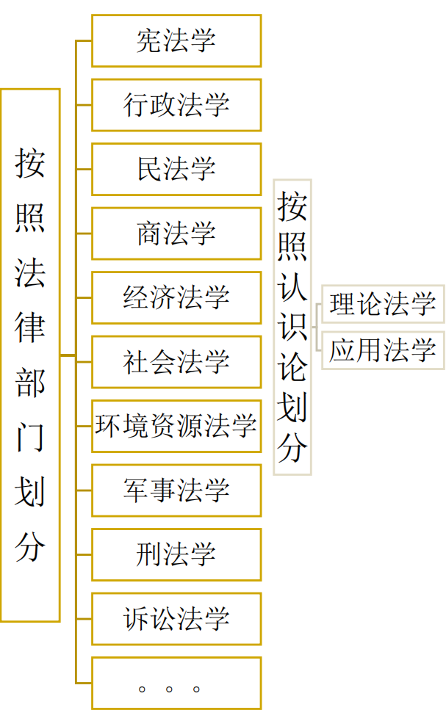

★当代中国的法学体系:中国特色法学体系
•加快建设中国特色法学体系，具有现实紧迫性和必要性；
•当前，我国的法学体系存在诸多不足和短板：不能适应建设中国特色社会主义法治体系的需要；缺乏对国内法治和国际法治的一体化思考；缺乏对国家治理现代化的深入研究，不能有效地为国家治理体系、治理体制和治理能力现代化
提供智力支持和理论支撑。
•构建中国特色法学体系需要从四个方面实施体系创新：加强基础学科建设；促 进传统学科转型升级；大力发展新兴学科；支持扶持交叉学科。
二、 法学的历史
（一）西方法学历史
⑴起始-古希腊：习惯法为主体、相当发展
⑵顶峰-古罗马：法学获得相对独立地位，为罗马法渊源之一
⑶最灰暗-中世纪：基督教主导、独立法学消失
⑷复兴-中世纪后期：出现法学教育、法学研究、现注释法学派
⑸世俗化-文艺复兴：人文主义法学派产生
⑹蓬勃-资产阶级革命：出现法权世界观，表现为“社会契约论” ，提出契约自由、法律面前人人平等、罪刑法定原则
⑺流派-18世纪末：哲理法学派、历史法学派、分析法学派、（标志法学作为
独立学科出现）
⑻社会化-20世纪初：社会法学派、新黑格尔主义法学派、新康德主义法学派
⑼休眠-二战前后：政府限制言论自由和学术研究
⑽振兴-20世纪50年代：法学派新姿态，新兴法学派
⑾流派-70年代：经济分析法学派、批判法学派、新马克思主义法学派
（二）中国法学历史
⑴夏、商、西周：以天命和宗法制度为核心， “明德慎刑” 、 “以德配天”
⑵春秋战国：百家争鸣，大发展，“以法治国” ， “显学”
⑶西汉至清中：以儒家法律思想为核心，现律学，王安石变法
⑷清末至民国：戊戌变法，洋务派主张中学为体、西学为用，孙中山民主共和制，法学为独立学科，法学教育始正规化
⑸新民主主义革命时期：马克思主义法学出现
三、法学的研究方法
（一）法学方法论以及基本的方法论原则
•法学方法：人们在认识和探寻法律、法律现象及其基本规律时，所应当遵循的原则、程序和技巧。
•法学方法论：由各种法学研究方法组成的方法体系以及对这一方法体系的理论说明。
•两个层次：法学方法论的原则、各种法学方法
★方法论：把某一领域分散的各种具体方法组织起来并给予理论上的说明。
Ø以马克思主义为指导的法学理论研究，必须坚持的方法论原则：
①实事求是的思想观点②社会存在决定社会意识的观点③社会现象的普遍联系和相互作用的观点④社会历史的发展观点。
法学的研究方法
（二）法学研究的基本方法
1、阶级分析方法：用阶级和阶级斗争的观点观察和分析阶级社会中各种社会现象的方法。
2、价值分析方法（法律应然）：通过认知和评价社会现象的价值属性，从而揭示、批判和确证一定社会价值或理想的方法。
3、实证研究方法（法律实然）：在价值中立条件下，以对经验事实的观察为基础来建立和检验知识性命题的各种方法的总称。
★阶级分析方法
•阶级分析方法是马克思主义法理学的基本研究方法之一。
•在阶级社会，阶级之间的利益关系是最具决定性和最具根本性的利益关系，任何在政治和经济上占统治地位的阶级或社会集团，都必然要借助法律来建立和维护有利于自己的利益秩序。
•阶级分析方法的使用是有限度的，不能把它运用于与阶级矛盾和阶级斗争毫无关系的领域，更不能随心所欲地把人民内部矛盾归结为阶级矛盾，从而采取专政的方式对待人民群众。
★规范分析方法：
•基本问题是“是什么”
•注重对法律的概念、源渊、形式和效力进行解释；很少甚至不考虑法律以外的因素对法律的影响，而仅限于法律规范本身的内容。
★社会实证方法：
•基本问题是“实际上是什么” ；
•注重对法律进行社会和文化事实的现实主义的解释。
★实证研究方法
•实证研究方法是在价值中立（或价值祛除）的前提条件下，以对经验事实的观察为基础来建立和检验知识性命题的各种方法的总称。
•价值中立，指的是在研究的过程中研究者不可以用自己特定的价值标准和主观好恶来影响资料和结论的取舍，从而保证研究的客观性。
•经验事实，指的是可以通过人们的直接或间接观察而发现的确定的事实因素
•实证研究方法的类型：①社会调查 ②历史研究 ③比较研究 ④逻辑分析
⑤语义分析
★价值分析方法：
•基本问题是“应当是什么” ；
•注重对法律的价值（诸如正义、自由、平等、效率、秩序等）进行解释。
•价值分析方法就是通过认知和评价社会现象的价值属性，揭示、确证或批判一定社会价值或理想的方法。
•法学的一个基本任务是揭示法的应然状态或价值属性，即回答法应当是怎样的（关于“法律应然”）的问题。
•价值分析的过程：价值认知；价值评价
•价值分析对法学研究的主要功能：认识和理解法律制度的精神实质；
改革完善法律制度的重要方法。
导论 法理学概述
一 、 法理学的对象与性质
1、法理学的研究对象是“法理”
•国外许多法理学大师，把法律与利益、法律与传统、法律原则、法的道德性、法律与正义、法律与逻辑、法律理念、自然正义、自然权利、法律权威的来源等，作为法理学研究的对象或重点。
•中国法学家关于法理学的性质和研究对象的论述中也有关于“法之理”“法理之学”的观点。
•法理学研究要以“法理”为中心主题，以“法理”为核心对象。
★“法理”的基本语义和意义：
- 法之道理；
①法理为法之道理、事之理路
②博登海默：“在法律制度实施过程中会出现这样的情形，即解决某个问题的特定方法会有一种令人非同意不可的和不可辩驳的力量，从而迫使法律决策者去接受它”。
2.法之原理，关于法的学理、学说。
①《辞海》对“法理”的解释是：“形成某一国家法律或其中某一部门法律的基本精神与学理。”
②梁慧星认为：“所谓法理，指依据民法之基本原则所应有的原理。”
3. 法之条理。
1911年起草完毕的《大清民律草案》第1条规定:“民事，本律所未规定者，依习惯法；无习惯法者，依条理。”
4. 法之公理，即与正义、良善、信念、公德、共同价值等关联的公理。
①美国法学家兰德尔：法律和法学要从被认为是不言自明的公理出发，凭演绎推理得出一系列的定理，由此来统合整个体系。
②马克思：法官除了法律就没有别的上司。法典就是人民自由的圣经。
5. 法之原则
①法律原则，特别是其中的普适性原则和基本原则，体现着一个社会的基本法理。
②“任何人不得从其犯罪行为中获利”
③“享用自己的财物应以不损害他人利益为度”
6.法之美德
人民的幸福是至高无上的法；
善良的心是最好的法律；
人民之安宁乃最高之法律；
7. 法之价值。
①庞德指出： “在法律史的各个经典时期，无论在古代和近代世界里，对价值准则的论证、批判或合乎逻辑的适用，都曾是法学家们的主要活动。
②法治文明的历史也证明，法的生命力、感召力，法的权威性、实效性，皆取决于法的核心价值。
8. 法之理据，即对法律或法治的合法性、正当性等的解释或论证。
任何一部法律，特别是基本法律、涉及重大利益关系的法律，其规则、原则、制度都必须建立在某种法理的基础上。
9.法之条件，即法律之所以成为法、有资格被认为是法的一系列形式合理性。
富勒：法的内在道德的八个要素：①一般性或普遍性②公开性，即法律必须公布③可预测性或非溯及既往④明确性，即含义确切⑤不矛盾性或一致性⑥可行性，即可为人遵守，不强人所难⑦稳定性、连续性⑧官员的行为与已公布的规则的一致性，即官员依法行政、依法办事。
- 法之理论（法理学）
“法理”作为词语和概念，体现了人们对法的规律性、终极性、普遍性的探究和认知，体现了人们对法的目的性、合理性、正当性的判断和共识，体现了人们对法律之所以获得尊重、值得遵守、应当服从的那些内在依据的评价和认同。
（一）法理学的对象
法律现象的一般性、普遍性问题
即法和法学的一般原理、基本法律原则、基本概念和制度以及法律制度运行机制。
（二）法理学的性质及其在法学体系中的地位
①法理学是法学的一般理论
②法理学是法学的基础理论
③法理学是法学的方法论
④法理学是法学的意识形态
（三）法理学的性质
（1）法理学是法学的一般理论
⑴从宏观、整体的角度来研究法律现象；
⑵思考和研究法律现象的一般性、普遍性问题；
⑶从现实生活中的具体法律问题或事件出发进行法理学思考 ；
⑷研究的立足点和参照系是本国法的历史与现实。
（2）法理学是法学的基础理论
法理学提供抽象、基础的理论；
法理学关心的不是法律的知识，而是对法律的思考或思想
- 法理学是法学的方法论
法理学理论对法学研究具有方法论价值；
法学方法论是法理学的重要研究内容。
（4）法理学就是法学和法律领域的意识形态。
首先，法理学深受一定意识形态的影响;
其次，法理学本身是意识形态的重要组成部分。
♦ 法理学是统领和贯穿于全部法学领域的基本主线、思想法则和观念体系，是法学的根基和灵魂；
♦ 法理学就是法学的意识形态。
♦ 中国特色的马克思主义法理学是当代中国法学的意识形态
二、 中国法理学
1、中国法理学的历史
词源：源于日本（穗积陈重）
最早:梁启超《中国法理学发达史论》
普遍:20世纪90年代
课程开设:旧中国，少数，通、绪、总概论
建国-1978前： “国家与法的理论”
1978后： “法学基础理论”
解锢 ：80年代中后期，始正式使用
普遍接受：90年代后
2、中国法理学的体系
• 本体论：法是什么：定义、本质、特征、权利、义务、法律行为、法律关系等基本概念
和范畴。
• 价值论：法应当是什么：法与秩序、与自由、与效率、与正义、与人权等。
• 历史论：法如何产生发展：起源、历史类型、法律发展、法制现代化等。
• 运行论：法在现实生活中如何运行：立法、执法、司法、法律监督、法律职业、法律方
法、法治国家等
• 法与社会、法治：法与经济、政治、文化、道德、科技、生态文明等
3、学习法理学的意义
⑴ 树立马克思主义法律观的需要
⑵培养中国特色社会主义法治理念的需要
⑶ 培养法律思维、法治思维和法理思维的需要
↑ 法律思维是规则模式的思维
法治思维是依法而治的思维
法理思维是良法善治的思维
三、马克思主义法理学的形成及其意义
（一）马克思主义法理学的思想渊源
三大思想渊源：①近代理性主义的古典自然法学
②德国古典法哲学
③空想社会主义法学思潮
（二）马克思主义法理学的形成和发展
1、马克思主义法理学的形成
康德-实践、理性及批判力批判
黑格尔-“绝对精神”、辩证法
《黑格尔法哲学批判》：第一次站在唯物主义立场上批判黑格尔唯心主义法学观
《德意志意识形态》标志马克思主义法学理论体系已形成——奠基之作
《共产党宣言》——诞生标志
2、马克思主义法理学的发展
《家庭、私有制和国家的起源》
《资本论》新高峰
《哥达纲领批判》、《法兰西内战》、《反杜林论》等——充实理论
恩格斯捍卫，新发展
列宁的贡献——创建社会主义法制理论
3、列宁对马克思主义法理学的继承与发展
⑴列宁的法律思想是马克思主义法理学在帝国主义和无产阶级革命时代的创造性运用和发展，把马克思主义法理学推进到一个新的历史发展阶段。
⑵列宁在新的历史条件下，密切结合苏俄革命的实际，丰富和发展了马克思主义法理学理论。
深化了历史唯物主义法学理论；系统阐述了马克思主义国家学说；创造性地提出了社会主义法制的基本理论
（三）马克思主义法理学的立场、观点和方法
马克思主义法理学的世界观和方法论
1、社会存在决定社会意识
2、社会现象普遍联系并相互作用
3、社会历史不断发展变化
★（1）马克思主义法理学的本体论意义
A、把法的现象放置到整个社会大系统中来考察，科学地确证法的现象在社会系统中的地位。
B、对法的现象的本体属性进行逻辑的“思辨” ，深入分析法的现象与社会生活条件的相互关系。
C、准确把握法的现象与社会系统之间的相互作用，探讨法的现象相对独立的内在机理，揭示法的现象与经济基础之间存在着的相互作用，考察上层建筑自身内部各个要素之间相互作用的复杂情形
（2）马克思主义法学的价值论意义
A、 是致力于分析法的现象的功能状态
B、 是把握法权关系发展的社会人类学向度
C、是深入探求法的现象的价值基础
（3）马克思主义法学的方法论意义
A、是研究方法，“从具体到抽象”
B、是叙述方法，“从抽象上升到具体”
（四）马克思主义法理学的中国化
1、毛泽东思想中的法理学观点
2、邓小平法制思想
3、“三个代表”重要思想与依法治国方略
4、科学发展观指导下依法治国方略的全面实施
5、全面依法治国思想
6、中国特色社会主义理论体系中的法理学
★1、毛泽东思想对马克思主义法学的贡献
毛泽东法律思想是毛泽东思想的重要组成部分，是以毛泽东同志为主要代表的中国共产党人运用马克思主义法律观的一般原理来解决中国革命和建设中的法律问题的具体产物，实现了马克思主义法理学中国化进程的第一次历史性飞跃。
2、邓小平理论对马克思主义法学的丰富与发展
1978 年12 月中共十一届三中全会：当代中国法治发展进程中的第二次法律革命。
基本目标：实行依法治国，建设社会主义法治国家。
理论基础：邓小平的法治理论
开启了马克思主义法理学中国化进程的第二次历史性飞跃。
3、“三个代表”重要思想对马克思主义法学的创新和发展
论述了政治文明与小康社会之间的内在联系；
揭示了依法治国与党的领导之间密不可分的关系；
阐述了依法治国与以德治国之间相辅相成的互动机理。
4、科学发展观指导下依法治国方略
科学发展观法学意义：核心是以人为本，树立全面、协调、可持续发展观，促经
济社会和人全面发展
依法执政的当代法治观时代价值
构建社会主义和谐社会-法律特征：法治社会 公正社会 稳定社会 权威社会
如何把握社会主义法治理念：
基本内涵可概括为依法治国、执政为民、公平正义、服务大局、党的领导五个方面。
主要理论贡献在于：依法执政观；和谐法治观；社会主义法治理念
5、全面依法治国思想
•2017 年10 月召开的中国共产党第十九次全国代表大会确立了习近平新时代中国特色社会主义思想的历史地位
•中共十八大以来，中国特色社会主义进入新时代，以习近平同志为核心的党中央从坚持和发展中国特色社会主义全局出发，形一系列治国理政新理念、新思想、新战略，把全面推进依法治国、加快建设法治中国放在中国特色社会主义“五位一体”总体布局和“四个全面”战略布局中来把握，作为事关党和国家长治久安的重要议程加以谋划和推进。
•习近平新时代中国特色社会主义法治思想是习近平新时代中国特色社会主义思想的有机组成部分，是马克思主义法理学中国化进程的最新重大理论成果，实现了马克思主义法理学基本原理与中国具体法治实际相结合的新飞跃。（第三次伟大飞跃）
★（1）全面依法治国是习近平新时代中国特色社会主义思想的重要内容：
到2035年基本实现社会主义现代化时，要求法治国家、法治政府、法治社会基本建成。
到2050年全面实现社会主义现代化时，法治中国建设达到更高的程度
（2）新时代全面依法治国的总目标是建设中国特色社会主义法治体系、建设社会主义法治国家
五大法治体系：完备的法律规范体系，高效的法治实施体系，严密的法治监督体系，有力的法治保障体系，完善的党内法规体系
（3）习近平新时代中国特色社会主义思想对依法治国方略的全面深化
1、明确坚持党的领导、人民当家做主和依法治国有机统一
2、明确坚持宪法法律至上，法律面前人人平等
3、明确保障人民依法享有广泛权利和自由
4、明确要加强对权力运行的制约和监督
5、明确坚持社会主义法治建设的十六字方针(“科学立法、严格执法、公正司法、全民守法”)
6、明确“共同推进一体建设”的法治路径
7、明确增强政治领导本领，坚持法治思维
8、明确坚持依法治国和以德治国相结合，依法治国和依规治党有机统一
“坚持依法治国、依法执政、依法行政共同推进，坚持法治国家、法治政府、法治社会一体建设。 ”
第一章 法的概念和本质
第一节 法概念的语义分析
一、汉语中的“法”及相关概念
（一）古代：“灋 (法) ，刑也，平之如水，从水。廌所以触不直而去之，从去”。
灋的含义：公平、正义；惩罚犯罪；审判的独立性、公开性和程序性。
法：刑（夏商周）→法（春秋战国）→律（秦汉以后）→法律（近现代）
（二）现代：广义“法律”（法）：法律整体；
狭义“法律”：全国人民代表大会及其常委会制定的法律。
二、西文中的“法”及相关概念
法和法律：英语：law
西方思想传统中对“法”和“法律”的区分：
Jus：广义的法，兼有权利、公平和正义等含义。lex：狭义的法律
西方“法”和“法律”二元化结构是西方法律文化中特有的。
它是法——“自然法”（理想法、正义法、应然法）
法律—“实在法”（现实法、国家法、实然法）对立观念的法哲学概括。
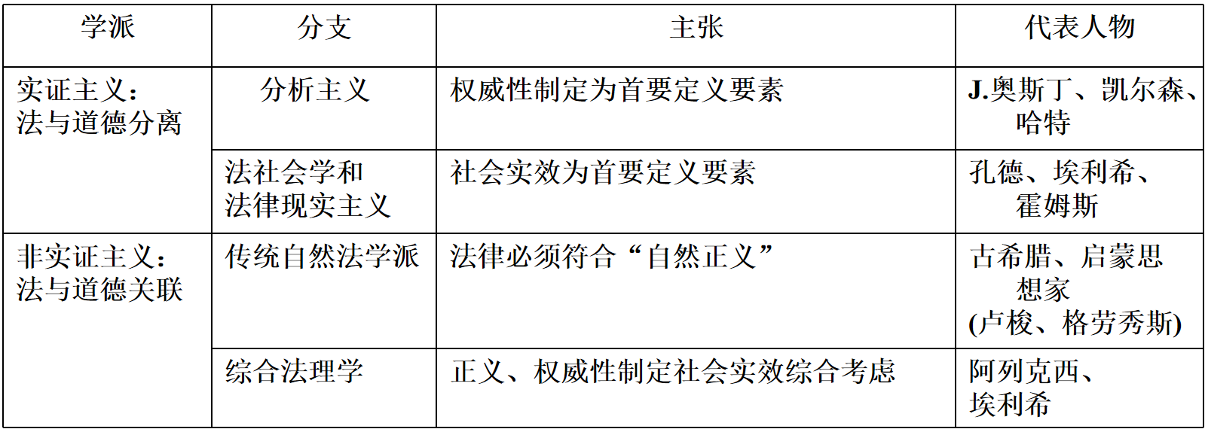
★给法下定义主要有三个不同的角度：
第一，从法的本体的角度
第二，从法的本源的角度
（1） 神意说。亚里士多德：“法律恰恰正是免除一切情欲影响的神和理智的体现。”
（2） 理性说。朱熹说：“法者，天下之理。”
（3） 意志论。罗伯斯比尔：“法律是人民意志的自由而庄严的表现。”
（4） 权力论。韩非：“法者，宪令著于官府，刑罚必于民心，赏存乎慎法，而罚加乎奸令者也。”
（5） 必然论（规律论）：孟德斯鸠：“从最广泛的意义来说，法是由事物的性质产生出来的必然关系。在这个意义上，一切存在物都有它们的法。”
第三，从法的作用或功能的角度
（1） 正义工具论。亚里士多德说：“要使事物合于正义（公平），须有毫无偏私的权衡；法律恰恰正是这样一个中道的权衡。”
（2） 社会控制论。欧阳修说：“夫法者，所以禁民为非而使其迁善远罪也。“
（3） 事业论。富勒：“法是使人们的行为服从规则治理的事业。”
三、马克思主义法理学对法的定义
法：由国家制定或认可并依靠国家强制力保证实施的，反映由特定社会物质生活条件所决定的统治阶级意志，以权利和义务为内容，以确认、保护和发展对统治阶级有利的社会关系和社会秩序为目的的行为规范体系。
第二节 法的本质
★法的现象和本质
现象：是事物的外部联系；
本质：是事物的内部联系。
“由他们的共同利益所决定的这种意志的体现就是法律”——马克思
“法律是统治阶级的意志的体现”——列宁
一、马克思主义经典作家关于法的本质的论述
（一）哲学基础：辩证唯物主义和历史唯物主义
第一，马克思主义经典作家的论述揭示了法与统治阶级的内在关系。
第二，马克思主义经典作家的论述揭示了法与国家的必然联系。
第三，马克思主义经典作家的论述揭示了法与社会生产方式的因果联系。
由于揭示了法与统治阶级、国家、社会物质生活条件的必然联系，马克思主义经典作家的论述推进了法学理论的根本变革。
（二）法的本质的三个层次
⑴正式性/官方性/国家性
⑵阶级性—初级本质—法是统治阶级意志体现
⑶物质性—深层本质—法的本质由特定社会的物质生活条件决定
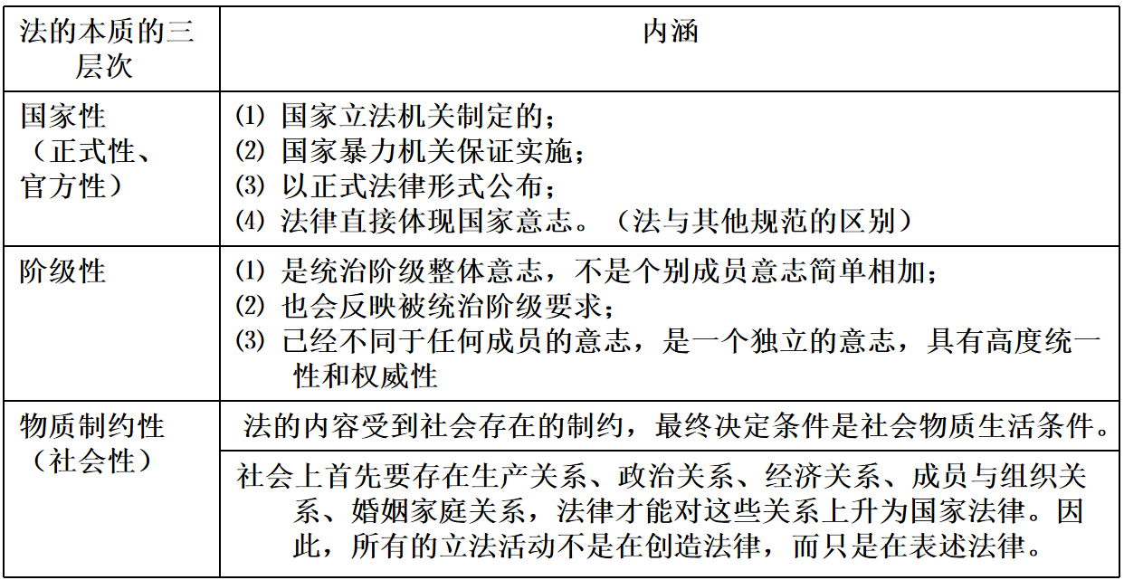
二、法的阶级本质
我国法学界——法的本质：法是统治阶级意志的体现。（初级本质）
理解：1、法是“意志”的体现
2、法是“统治”阶级意志的反映
3、法是统治“阶级”的意志的反映
4、法是“被奉为法律”的统治阶级的意志
三、深层本质
法的本质由特定社会的物质生活条件决定。
社会物质生活条件：地理环境、人口、物质资料的生产方式。
①社会物质生活条件使人们产生了法律需要，同时又决定着法的本质和发展。
②法的统治阶级意志的内容由社会物质生活条件决定，这是从终极意义上说的。
③除了社会物质生活条件外，政治、思想、道德、文化、历史传统、民族、科技等因素也对统治阶级的意志和法律制度产生不同程度的影响。
④统治阶级的意志是法的“初级本质”，社会物质生活条件是法的“更深层次”的本质。
第三节 法的基本特征 一、法是调整社会关系的行为规范
二、法是由国家制定或认可的社会规范
三、法是规定权利和义务的社会规范
四、法是由国家强制力保证实施的社会规范
一、 法是调整社会关系的行为规范
法只调整它认为重要并且适合由其调整的社会关系。
法既区别于思想意识和政治实体，又区别于技术规范。
法所调节的对象不是特定的，而是一般的行为或社会关系；法不是仅适用一次，而是在其有效期间反复适用的。
★法只调整重要的且适合由法律进行调整的社会关系。
属社会规范：⑴规范性：对不特定的对象如何行为提出明确指向
（区别于非规范性文件；区别于技术规范、自然法则、思想意识和政治实体等）。
⑵一般性：调节一般的行为或社会关系；反复适用。
⑶概括性：
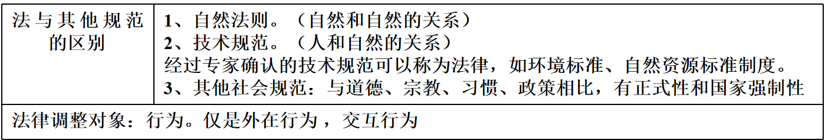
★法律调整的是人的行为
1．法只能针对行为，而不能针对思想。
法调整人外部行为，不调整人内心思想，但可通过调整的外部行为来影响人思想观念。（纯粹思想和思想关系）
法不针对思想，并不等于它毫不关注行为人的主观心理状态。
例如，刑法中的故意与过失、民法中的过错都是有关行为人主观心理状态的考察。 对于这些心理状态的寻求与其说是关注于行为人的思想，不如说是关注特定法律条件是否成就。
此外，法律上主观心理状态的判断是建立在行为基础之上的推定。
2．法针对的是社会关系之中的行为（关系行为、涉他行为或交互行为），而非纯粹个人意义上的个体行为（自涉行为）。
3．法所针对的关系行为，不仅包括作为，而且也包括不作为。
二、法是由国家制定或认可的行为规范
国家创制法的方式：
制定：国家机关通过立法活动创制（成文法）；
认可：国家机关赋予社会既存的习惯、教义、礼仪等以法律效力；或法官认可特殊的地方习惯。（习惯法，不成文法）
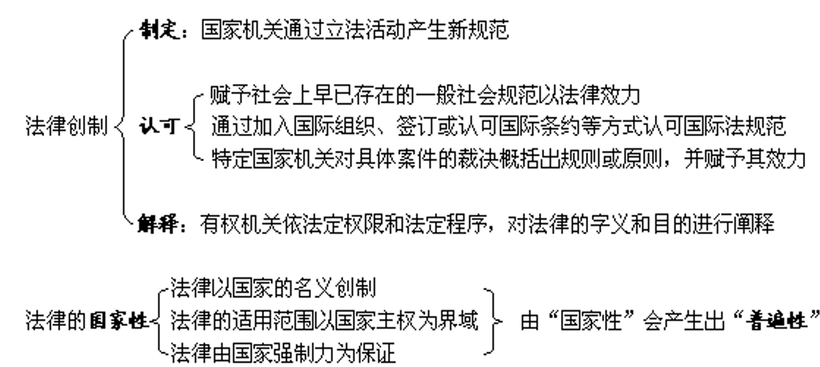
★法是由国家制定或认可的行为规范
法律规范区别于其他社会规范：法律规范是由国家制定或认可的普遍适用于一切社会成员的规范。
由国家制定或认可，是国家创制法的两种方式。
法既然是由国家制定或认可的，它就必然具有国家意志的属性，因此具有高度的统一性、极大的权威性。
★法的国家意志性——法的高度统一性和普遍适用性
高度统一性：各法律规范之间在根本原则上一致；
一国只能有一个总的法律体系，且其内部各规范不能相互矛盾。
普遍适用性：法作为一整体在本国主权范围内具有普遍约束力，所有国家机关、团体和个人都须守法。
⑴法律有效的范围内，对所有人、所有事普遍有效
⑵近代以来，法律面前人人平等，无特权和歧视
⑶法律内容与人类普遍要求一致。
三、法是规定权利和义务的社会规范
•权利义务性：法规定人的权利义务，以其为机制，影响人行为动机，指引人行为，调整社会关系
权利：人可作为或不作为，及要求他人作为或不作为，通过规定权利，使人获利益自由；
义务：人须作为或不作为，分作为和不作为义务，前指须为一定行为，后指不得为一定行为。
•法从权利引导、义务惩戒两面来实现对个人行为的调整与道德、宗教和习惯相区别。
道德和宗教实质上或一般说来是以规定人对人的义务或人对神明的义务来调整社会关系的。

★法律调整方式的“双向性”：
权利和义务的互相排斥的两个对立面，互为范围和界限。
法律上权利义务的双向性决定了法律的利导性。
★法是规定权利和义务的社会规范
法以规定人们的权利和义务为自己的主要内容，所以，法属于“应然”的范畴，而不属于“实然”的范畴。
四、法是由国家强制力保证实施的社会规范
国家强制性，具终极性、潜在性、非唯一性。

法是由国家强制力保证实施的，对违法和犯罪行为，国家将通过一定的程序对行为者进行强制制裁。
法由国家强制力保证实施，这是从终极意义即国家强制力是法的最后一道防线的意义上讲的。
第四节 法的作用
法的作用是法的本质的外在表现。
一、法的作用的原理
马克思主义法学彻底揭示出法的作用的实质：
1、法的作用是统治阶级或人民的意志影响社会生活的体现。
2、法的作用是国家权力运行过程的体现。
3、法的作用是社会生产方式自身力量的体现。
二、法的作用的分类
（一）一般作用与具体作用
（二）整体作用与局部作用
（三）预期作用与实际作用
（四）直接作用与间接作用
（五）积极作用与消极作用
（六）规范作用与社会作用（两种作用是手段与目的的关系，即法通过其规范作用（作为手段）而实现其社会作用（作为目的））
★法的规范作用（手段）
法律作为调整人的行为的规范对人的行为产生的影响。
告示：成文形式昭告天下
指引：提供行为模式（规范指引）
评价：判断行为合法与否
预测：预估人们行为及法律后果，安排自己行为
教育：影响人们思想和未来行为选择
强制：否定违法行为的有效性并制裁违法行为
保护：确认合法行为的有效性并保障合法利益
法的社会作用（目的）
法律作为社会关系的调整器所产生的影响。
1、阶级统治作用
2、管理社会公共事务的作用
★法影响的三个领域（经济生活、政治生活、思想文化生活）
两个职能：政治职能（阶级统治）；社会职能（社会公共事务职能）
三、法的局限性
正确认识法律的作用：法律作用具有双重性
法的消极作用的根源：①立法者和执法者的偏私
②立法者和执法者认识能力上的局限
③法律自身所固有的局限
法的局限性的表现：1、法只是许多社会调整方法之一；
2、法的作用范围有限；
3、法对社会生活的涵盖性和适应性存在一定局限（法律的滞后性和保守型）；
4、在实施法律所需的人力资源、精神条件和物质条件不具备的情况下，法不可能充分发挥作用（受制于人与社会）。
反对“法律无用论”，防止“法律万能论”。
法作用的发挥受到人、社会、自身三方面的局限：
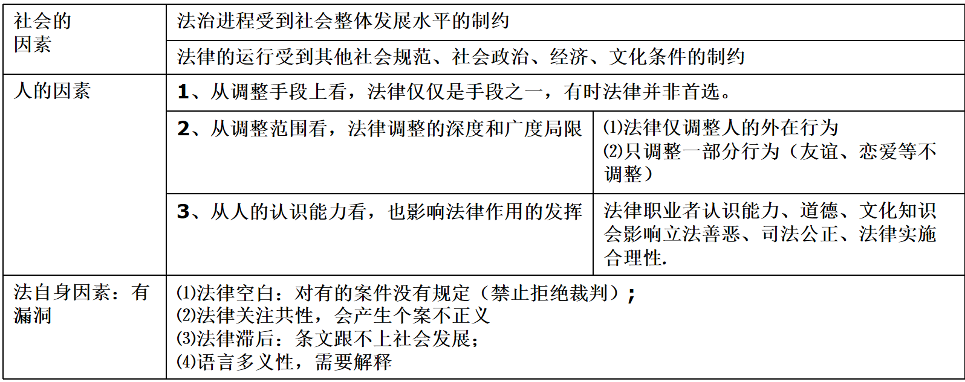

第五章 权利和义务
第一节 历史上的权利和义务观
一、西方思想史上的权利和义务概念
（一）权利：
⑴中世纪：JUS:正当要求，“天然权利”(阿奎那）；文艺复兴以后成为独立的概念。
⑵17-18世纪：“天赋人权”（rights-in-born），“自然权利”（natural rights），
《人权宣言》、《独立宣言》；
⑶19世纪：实证化阶段，19 世纪中期以后，“权利”和“义务”被作为法律（法学）的基本概念；功利主义法学的利益说；
⑷20世纪初：英美分析法学家：分析权利概念的内容。
⑸美分析法学霍菲尔德：权利义务为法律“最低公分母”，
四种法律关系模式：权利-义务关系；特权-无权关系；权力-责任关系；豁免-无能力关系。
（二）法律义务：法律义务成为独立概念并被学理分析始于近代。
⑴霍布斯是将义务与法律权利对应的第一人。把义务与法律权利相对应、把义务作为限定自由之法律约束。
⑵20 世纪50 年代以后，哈特等新分析法学派（即语义分析法学派）对义务概念进行了卓越的研究，强调义务概念中的“应当”而不是“制裁”要素。
二、中国思想史上权利义务概念
我国古代没有独立的权利概念。
⑴春秋战国时期：“定分止争”“明分”“经界”
⑵19世纪后：现代意义上的权利义务观
⑶法律上的权利和义务概念在中国出现是19 世纪西学东渐之后的事情。
《论自由》译为《群己权界论》——严复
三民主义、五权宪法——孙中山
五四运动：“以权利本位主义，易家族本位主义”
⑷20 世纪80 年代后期，一些学者提出权利和义务是法的核心的观点，呼吁:“以权利和义务为基本范畴重构法学理论”；
权利和义务概念的生成和演化经历了一个从朦胧到清晰、从具体到抽象、再从抽象到具体的认识过程。
第二节 权利和义务概念
一、权利和义务是法学的核心范畴
法以权利和义务为机制调整人的行为和社会关系。
权利和义务贯穿于法律现象中具有逻辑联系的各个环节、法律的一切部门和法律运行的全部过程。
1、权利和义务是从法律规范到法律关系再到法律责任的具有逻辑联系的各个环节的构成要素；
2、权利和义务贯穿于法的一切部门；
3、权利和义务通贯法律运行和操作的整个过程；
4、权利和义务全面表现和实现法的价值。
二、权利和义务释义
法律权利：是规定或隐含在法律规范中、实现于法律关系中的，主体以相对自由的作为或不作为的方式获得利益的一种手段。
法律义务：是设定或隐含在法律规范中、实现于法律关系中的，主体以相对抑制的作为或不作为的方式保障权利主体获得利益的一种约束手段。
法律权利的特点：社会物质制约性、法律规定性、保证权利人利益、与义务相关联，确定权利人从事法律允许的行为的范围。
法律义务的定义和特点：社会物质制约性、必要性、一定范围内。
★1、作为法学核心范畴的权利和义务，是由法律规范明文规定的，或包含在法律规范逻辑中的，或至少可以从法律精神和法律原则中推定出来的；
2、任何法律上的权利和义务都是社会上占支配地位的阶级（统治阶级）或集团（统治集团）的意志的体现，是该阶级或集团及其所代表的社会的价值观念和根本利益的体现；
3、权利和义务有明确界限：以社会承受能力为限度；权利义务互为界限；任何权利义务的行使和履行都有程度上的限定。
4、权利义务归根结底都是工具，不是目的：
①是分配利益和负担以维护一定阶级的利益或社会普遍利益并实现政治经济统治和公共管理的手段
②是社会成员或其集体实现主体自我利益的手段。
5、权利和义务互相比较，权利具有能动性和可选择性。
6、义务的性质
（1）义务是人们的应然行为或未来行为，不是事实上已经履行的行为（义务的实现）。
（2）义务具有强制履行的性质，义务人对于义务的内容不可随意转让或违反。
第三节 权利和义务的分类
1、根据存在形态：应有、习惯、法定、现实权利与义务。
①应有权利/应有义务：（狭义）道德权利&道德义务
（广义）法律权利&法律未规定的一切正当权利
②习惯权利/习惯义务：乞讨、进贡等
③法定权利/法定义务
④现实权利/现实义务：实有的权利义务
现实权利是权利运行的终点，又是新权利运行的起点；
法定权利只有转化为现实权利，才能成为或再现生活的事实；
在重视法治和人权的国家，法定权利和义务是权利和义务的主要存在形态。
根据现代法治精神，当法律没有明文规定时，一般情况下，不允许对法定义务进行随意推定和扩展。
2、所体现的社会内容（社会关系）重要程度：基本、普通权利与义务
3、对人们的效力范围：一般与特殊权利与义务（绝对权利义务和相对权利义务）
一般权利——“对世权利”(绝对权），权利主体特定；义务主体不特定。如公民的自由权、人格权、物权、国家的安全权等。
一般义务——“对世义务”，无例外地适用于每个人，每个义务主体无特定的权利人与之相对。（内容：消极不作为）
特殊权利——“对人权利”（相对权），权利主体和义务主体都是特定的。如民法上的债权，合同权利、 婚姻家庭关系中夫妻间的权利。
特殊义务——“对人义务”，其特点是义务主体有特定的权利主体与之相对。 如借贷关系中的债权人与债务人、合同义务。
4、因果关系：第一性与第二性权利与义务
第一性权利：又称原有权利或主权利，是直接由法律赋予的权利或由法律授权的主体依法通过其积极活动而创立的权利。如财产所有权、缔约权、合同双方当事人的权利义务。
第一性义务：与第一性权利相对，由法律直接规定的义务或由法律关系主体依法通过积极活动而设定的义务。如宪法中规定的公民纳税义务、服兵役义务。
第二性权利：又称救济权利或补救权利，是在原有权利受到侵害时产生的权利和义务。如诉权、恢复合法权益的请求权。
第二性义务：与第二性权利相对，其内容是违法行为发生后所应负的责任。如违约责任、侵权责任、行政赔偿责任等。
5、权利主体依法实现其意志和利益的方式：行动权利消极义务与接受权利积极义务
行动权利：主体有资格做某事或以某种方式采取行动。（选举权）
接受权利：主体有资格接受某事物或被以某种方式对待。（被选举权）
消极义务（不作为义务）：不干预、阻止或用不利结果威胁权利主体。
积极义务（作为义务）：给付某物或作出某种对待。
6、权利主体：个体权利/个体义务
集体权利/集体义务
国家权利/国家义务
人类权利/人类义务
第四节 权利和义务的关系
一、结构上的相关关系
相互关联，对立统一
相互依存、相互贯通
权利与义务一个表征利益，另一个表征负担；一个是主动的，另一个是受动的。（相互排斥）
没有无义务的权利，也没有无权利的义务。——马克思
二、数量上的等值关系
首先，一个社会的权利总量和义务总量是相等的。
其次，在具体法律关系中，权利和义务互相包含。权利的范围就是义务的界限，义务的范围也就是权利的界限。
三、功能上的互补关系
1、权利直接体现法律的价值目标（目的），义务保障价值目标和权利的实现（手段）；
2、权利提供不确定的指引，义务提供确定指引；
3、义务以其强制某些积极行为发生、防范某些消极行为出现的特有的约束机制而更有助于建立秩序（约束机制）
权利以其特有的利益导向和激励机制而更有助于实现自由（利益导向和激励机制）。
四、价值意义上的主次关系
主要与次要、主导与非主导。（代表不同的法律精神）
义务本位/权利本位——不同历史时期有变化
权利与义务何者为本位是历史地变化着的：古代法律总体上是以义务为本位的，现代法律是或应当是以权利为本位的。
1、一般而言，在等级特权社会，法律制度强调以义务为本位，权利处于次要地位。
2、在民主法治社会，法律制度较为重视对个人权利的保护，权利第一性，义务第二性，义务设定的目的是为了保障权利的实现。
★理解”价值上的主次关系”
第一，社会成员皆为法律上平等的权利主体；
第二，在权利与义务的关系范围内，权利是目的，义务是手段；
第三，在法律没有明确禁止或强制的情况下，可以作出权利推定，即推定主体有权利（自由）去作为或不作为；
第四，权利主体在行使其权利的过程中，只受法律限制，而确定这种限制的目的又在于保证对其他主体的权利给予应有的同样的承认、尊重和保护。
★权利本位的法律特征
1、社会成员皆为法律上平等的权利主体；
2、在权利与义务关系范围内，权利是目的，义务是手段；权利是第一性因素，义务是第二性因素。
3、在法律无明确禁止或强制下，可作出权利推定，推定公民有权利（自由）作为或不作为。
4、权利主体行使权利时只受法律限制。
第五节 权利与权力的关系

“权利”就仅仅是指公民、法人等的私权利，
“权力”则相应地仅指国家（政府）的公权力，对国家机关使用“职权”一词。
（一）美国法霍菲尔德在《司法推理中应用的基本法律概念》中，将权利概念细化为四种
狭义的权利：1、要求权
2、特权:自由权（不受干涉）
3、权力：法律上的（改变法律关系）能力
4、豁免：免受他人法律权力控制的自由
（二）权力的特征：1、合法性（实体内容法定、遵守法定程序）
2、具有公益目的（社会公益为目的，人民福祉）
3、与职责相伴：权力不得放弃
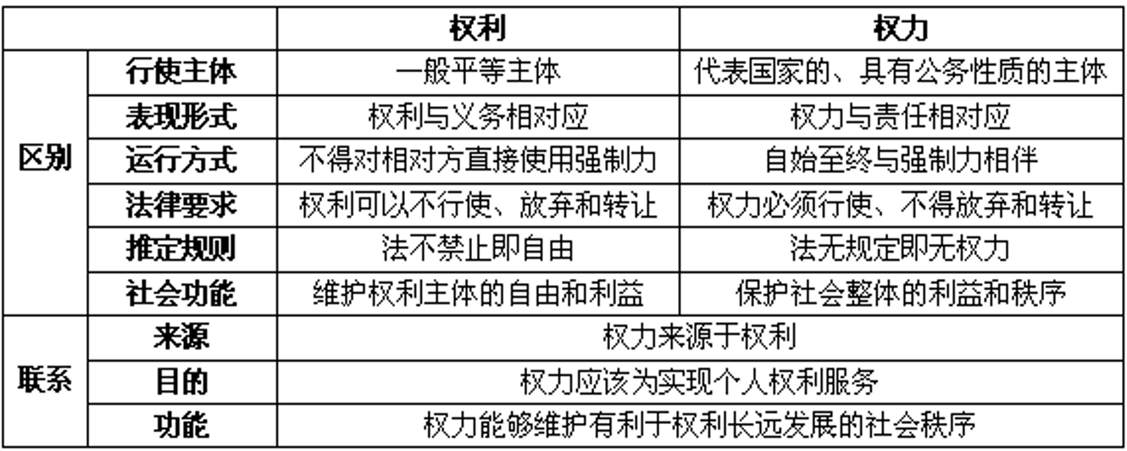
（三）权利与权力关系是现代法律调整的核心
1、法律既调整个人与个人之间的权利关系，同时也调整个人与国家之间的权利和权力关系，更重要的是个人权利和国家权力之间的关系。
2、法律的调整重心经历了从传统的权力与个人义务之间服从关系到权利与权力之间制约关系的重大转变。
3、如何制约权力、保护权利始终是法治社会中法律重要的任务所在。
4、如何正确平衡权利与权力之间的关系也是现代法律最大的难题所在。
（四）权利冲突
权利冲突的含义：就是在权利界限范围内发生的权利与权利之间的重叠现象，而重叠部分的权利表现为不能共存的一种冲突状态。
权利冲突中的权利性质：（1）冲突双方的权利都是正当性的权利。
（2）冲突双方的权利都是法律承认的权利
权利冲突的实质：1、利益的冲突
2、意志的冲突：
权利冲突的解决措施：
1、预防意义上的解决措施：采取立法上完善权利配置的法律规范和加强人权教育等手段。
2、事后平衡意义上的解决措施，通过司法途径确定权利归属。
（1）在双方利益相当的情况下，采取公平原则。
（2）特定情况下社会利益优先保护。
（3）一般利益优先于特殊利益，兼顾特殊利益。权利冲突的解决措施
第六章 法律行为
第一节 法律行为释义
一、行为与法律行为的界定
•行为：人在一定目的、欲望、意识、意志支配下做出的外部举动；
•人的行为可以划分为生物学上的行为和社会行为两大类。社会行为分为经济行为、政治行为、宗教行为和文化行为等不同类型，而法律行为便是一种特殊的社会行为。
•法律行为，更强调在实在法意义上理解行为含义、构成条件与其有效性，即从规范意义角度探讨法律行为概念。
《民法总则》
第一百三十三条 民事法律行为是民事主体通过意思表示设立、变更、终止民事法律关系的行为。
第一百三十四条 民事法律行为可以基于双方或者多方的意思表示一致成立，也可以基于单方的意思表示成立。
•法律行为（法行为），就是行为人所实施的，能够发生法律效力、产生一定法律效果（或者，作为法律事实，能够引起法律关系产生、变更和消灭）的行为。
★对“法律行为”的认识误区
（1）将法律行为等同于合法行为
（2）将法律行为等同于民事法律行为
（3）认为法律行为是有效的法律行为
二、法律行为的基本特征
1、社会性：具社会意义
社会性：指法律行为能产生社会效果，造成社会影响，具交互性。
非纯粹自我指向的行为，而是社会指向的行为，影响他人、集体或国家的利益。
2、具有法律性：
（1）由法律规定并受法律调整
（2）能发生法律效力或产生法律效果。
“行为之所以成为法律行为正因为它是由法律规范所决定的。”
•发生法律效力：
（1）法律行为是交互性的，处在一定（法律）关系中，或对其他行为有支配力，或受其他行为支配。
（2）法律行为一旦形成，即受法律约束或保护。
•产生法律效果：
指能引起人之间权利义务关系的产生、变更或消灭，它可能受到法律承认、保护或奖励，也可能受到否定、撤销或惩罚。
3.具有意志性：
法律行为受人意志支配和控制，反映人对一定社会价值的认同、一定利益和行为结果的追求及一定活动方式的选择。
•纯粹无意识（无意志）的行为不能视为法律行为。
①法律行为相对应范畴是“非法律行为”。
②非法律行为是指那些不具有法律意义的行为，即不受法律调整、不发生法律效力、不产生法律效果的行为。
③应将法律行为与纯粹的经济行为、政治行为、道德行为和宗教行为等区别开来。
- 法律行为的结构
法律行为的构成要件：法律规定的或通过法律解释确定的构成法律行为的要素。
一、法律行为的内在方面——动机、目的和认知能力
定义：法律行为的内在方面，是行为主体在实施行为时一切心理活动、精神状态及认知能力的总和。
“法律行为构成之心素”：
1、动机：指直接推动行为人去行动以达到一定目的的内在动力或动因。
需要→动机→行为→目的满足→新需要
动机的正当合法与否同动机的善恶与否并非一一对应
• 法律行为的动机本身不是法律所直接调整的对象，但由于动机不同，行为人对行为的选择不同，可能产生不同的后果，法律则必须根据行为的后果，来考察和评价行为的动机。
• 犯罪动机的作用偏重于影响量刑。这是因为同一种犯罪出于不同的犯罪动机能够说明行为人主观恶性的不同，反映出行为社会危害性和行为人人身危险性的不同，而根据罪责刑相适应原则，这需要在刑罚中体现出来。因此，出于义愤的杀人和出于卑劣动机的杀人在量刑上往往不同。
2、目的：目的是行为的本质要素。指行为人通实施一定行为达到或力求实现某种目标和结果的主观意图。
•刑法中据有无犯罪目的来区分罪与非罪、故意与过失、此罪与彼罪；民法中意思表示为民事法律行为的本质要素。
•目的表达方式：明示与默示、书面与口头；充分、不充分、错误。
•法律行为目的的表达并非所有法律行为成立或有效的必备条件，
如“无因管理”、“不当得利”。
★犯罪目的和犯罪动机的区别
(1)两者的形成时间先后顺序不同。
(2)两者的内容、作用不同。
动机决定目的的产生，目的支配行为的实施;有目的必有动机，有动机不一定有目的。动机起的是推动作用，目的起的是导向、指挥作用。
(3)一种犯罪动机可以导致几个或者不同的犯罪目的。
一种犯罪目的也可以同时为多种犯罪动机所推动。
(4)两者对定罪量刑的意义不同。
实践中，犯罪目的一般不仅影响量刑，还影响定罪，侧重于影响定罪，而犯罪动机侧重于影响量刑。
3、认知能力：行为人对自己行为的法律意义和后果的认识和判断能力。（若不能认识和判断行为意义与后果，其行为不能构成法律行为）
事实错误：行为人所认识的内容与所发生的客观事实相背离。
法律错误：行为人对事实认识无误，但由于误解或不知法律而对该事实的法律意义和法律后果认识有误
具体表现在：（1）对行为程序认识错误；
（2）对权利和义务的内容认识错误；
（3）对法律性质和类别认识错误；
（4）对行为的法律后果认识错误；
（5）对行为人的资格认识错误；
（6）对违法性认识错误；等
在法律上，根据人的认知能力的有无和强弱，将自然人分为 ：完全行为能力人、限制行为能力人和无行为能力人。
认识错误，一定程度上影响行为人动机和目的的形成，进而影响其对行为及行为方式的选择。
如民法中，“重大误解”可撤销民事行为一构成要件；刑法中为定罪量刑参考因素，但不为免责前提。
二、法律行为的外在方面——行为、手段和结果
“法律行为构成之体素”：是外在表现的一切方面：
1、行为： 指人通身体、言语或意思表现于外的举动，是法律行为构成得最基本要素，是法律行为主体作用于对象的中介及方式。
• 人的意志或意思只有外化为行动并对身外之世界（对象）产生影响，它才能成为法律调整（指引、评价、约束或保护）的对象。
•行为的分类：（1）身体行为：通过人身体任何部位做出的为人所感知的外部举动；
（2）语言行为：通过语言表达对他人产生影响的行为，包书面语言及言语行为。
2、手段：指行为人为达到预设目的在实施行为过程中采取的各种方式和方法。
行为方式（手段）是考察行为目的并判断行为的法律性质的重要标准，是考察法律行为是否成立及行为人应否承担责任（大小）的根据。
其中包括：行动的计划、方案和措施，行动的程式、步骤和阶段，行动的技术和技巧，行动所借助的工具和器械，等等。

- 法律关系
第一节 法律关系的概念和分类
一、法律关系释义
凯尔森：“法律关系乃对现有社会关系之法律表述”。
法律关系：属社会关系，是以法律规范为基础形成的、以法律权利与法律义务为内容的社会关系。
特征：1、社会内容与法律形式的统一；
2、以法律规范为基础/前提；
3、法律主体之间的权利义务关系。
在逻辑上任一法律关系都包括法律关系的主体、客体和内容三个构成要素。
主体：参与法律关系的个人或组织；
内容：权利和义务。
客体：权利和义务所指向的对象。
二、法律关系的分类
1、据主体处于抽象状态还是被具体化分类：一般法律关系和具体法律关系
①一般法律关系（抽象法律关系）：是抽象法律主体或法律角色之间处于法律条文的关系状态中，以法律设定或法律宣告的方式存在。
②具体法律关系（现实法律关系）：法律关系主体具体化，是现实中特定主体间的关系。
2、据法律关系主体是单方还是双方确定分类: 绝对法律关系和相对法律关系
①绝对法律关系：主体一方（权利人）是确定的、具体的，另一方（义务人）不确定。
②相对法律关系：权利人和义务人都确定，以某个主体对某个主体的形式表现。
3、按所依据的法律部门来分类：宪法法律关系和其他部门法律关系
（基本法律关系和普通法律关系）
4、据法律关系发生的方式分类：调整性法律关系与创设性法律关系
①调整性法律关系特点：社会关系出现在法律规范之前，如父子关系、买卖关系等；
②创设性法律关系特点：社会关系出现在法律规范之后，如税收法律关系、破产法律关系和公司法律关系等。
5、据法律主体在法律关系中的地位分类： 纵向法律关系与横向法律关系
①纵向（隶属）法律关系：不平等的法律主体之间所建立的权力服从关系。
特点（1）法律主体处于不平等的地位
（2）法律主体间的权利义务具强制性，不得随意转让、不能任意放弃。
②横向（平权）法律关系：平等法律主体之间的权利义务关系。
特点：法律主体地位平等，权利义务内容具一定程度的任意性。
6、据法律主体数量多少分类：单边（单向）法律关系
双边（双向）法律关系
多边（多向）法律关系

①单边法律关系：权利人仅享有权利，义务人仅履行义务。（如不附条件的赠与关系）
②双边法律关系：在特定双方法律主体之间存在的权利义务关系，如债权债务关系；
③多边法律关系：指在三个或三个以上的法律主体之间存在的权利义务关系，如公司股东间关系。
7、据法律关系间的因果联系分类：第一性法律关系（主法律关系）
第二性法律关系（从法律关系）
①第一性法律关系：是法律规范发挥其指引作用过程中，在人们合法行为的基础上形成的法律关系，如合同法律关系、婚姻法律关系等。实体法律关系是第一性法律关系。
②第二性法律关系：在第一性法律关系受到干扰、破坏的情况下，对第一性法律关系起补救、保护作用的法律关系，如侵权赔偿法律关系、刑事诉讼法律关系。程序法律关系是第二性法律关系。
- 法律关系的主体
一、法律关系主体的概念：
概念：在法律关系中享有权利和履行义务的个人和组织。
在具体法律关系中，享有权利的主体为权利人，承担义务的主体为义务人。
二、法律关系主体的种类
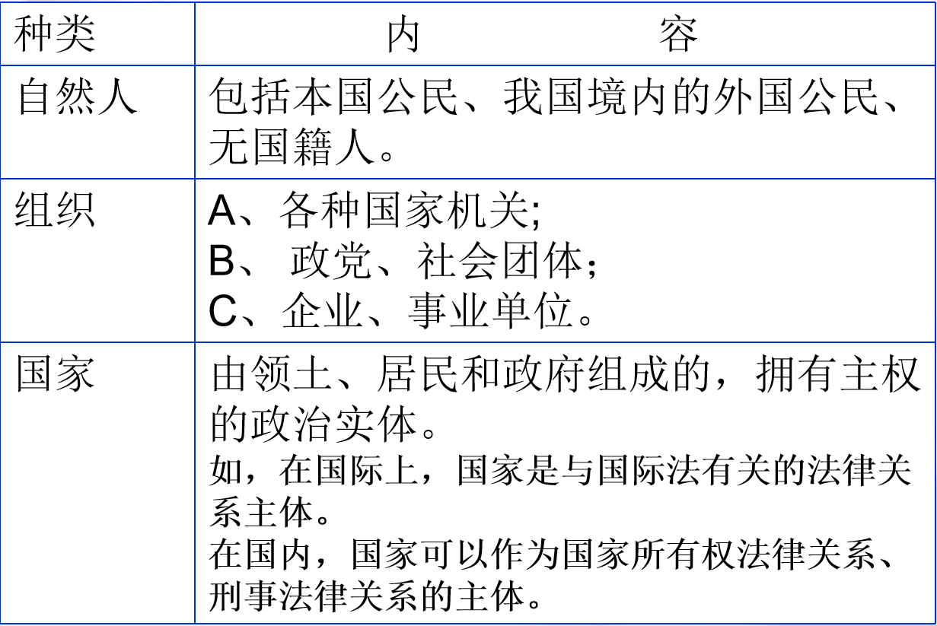
三、法律关系主体的资格：
成为法律关系主体的必备条件：同时具有法律权利能力和行为能力。
1、权利能力：（权利义务能力）
是法律关系主体依法享有一定权利和承担一定义务的法律资格。是主体实际取得权利、承担义务的前提条件。
•权利能力的分类：
①据享有权利能力的主体范围:一般权利能力和特殊权利能力。
一般（基本）权利能力：是一国所有公民都具有的权利能力，是任何人取得公民法律资格的基本条件，不能被任意剥夺或解除。
特殊权利能力：公民在特定条件下具有的法律资格。(政治权利能力、劳动权利能力、国家机关及其工作人员行使职权的资格等）
②据法律部门：分民事、刑事、行政、政治、劳动、诉讼权利能力等；
•注意：
自然人一般权利能力始于出生，终于死亡。
法人权利能力：成立时产生，解体时消灭，内容和范围由法人成立的宗旨和业务范围决定。
2、行为能力：指法律关系主体能够通过自己的行为实际行使权利和履行义务的能力。
确定公民有无行为能力的标准（年龄和智力）：
（1）能否认识自己行为的性质、意义和后果；
（2）能否控制自己行为并对自己的行为负责。
※公民行为能力不同于权利能力：
（1）有行为能力必须先具有权利能力
（2）有权利能力并不必然有行为能力
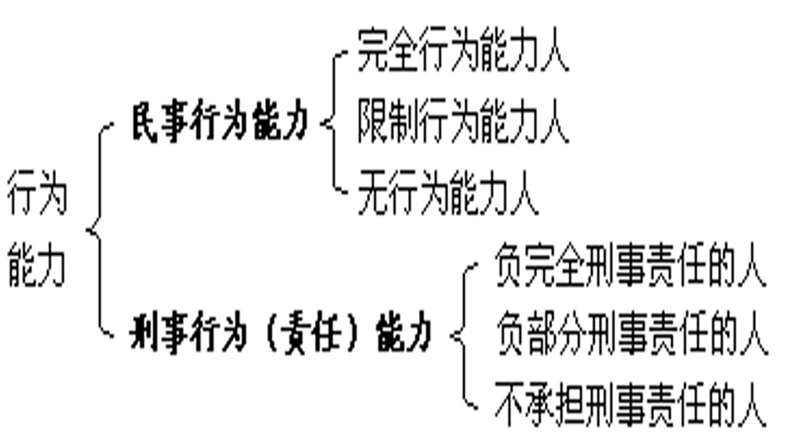

第八章 法律责任
第一节 法律责任概述
一、 法律责任释义
（一） 责任的词义
责任：（1） 分内应做的事；
（2） 特定人对特定事项的发生、发展、变化及其成果负有积极的助长义务；
（3） 因没有做好分内的事情（没有履行角色义务）或没有履行助长义务而应承担的不利后果或强制性义务。
积极责任，消极责任
（二） 法律责任的语义
三种方案：①法律的否定性评价；
②法律上的不利后果；
③一种特殊意义上的义务
法律责任定义（马工程教材）：由于责任主体违反法定或约定的义务而必须承担的具有直接强制性的特定义务，即由于违反第一性义务而引起的第二性义务。（第二性义务论或新义务论）
（三） 法律责任的本质
道义责任论；社会责任论；规范责任论
法律责任的本质属性主要体现在以下三个方面：
①法律责任是居于统治地位的阶级或社会集团运用法律标准对行为给予的否定性评价；
②法律责任是自由意志支配下的行为所引起的合乎逻辑的不利法律后果；
③法律责任也是社会为了维护自身的生存条件而强制性地分配给某些社会成员的一种负担。
★法律责任与法律义务和法律制裁的关系
法律责任的特点可以从与这两个概念的联系与区别中看出。

二、 法律责任的构成
法律责任的构成是指认定法律责任时所必须考虑的条件和因素。
法律责任的构成要件：
1、责任主体：具法定行为能力或责任能力的人或组织。（必然存在）
2、违法行为或违约行为或出现某些法律事实（法定事由：不可抗力）（必然存在）
3、损害结果
4、主观过错
5、因果关系（必然存在）
（一） 责任主体
责任主体是指因违反法律、约定或法律规定的事由而承担法律责任的人，包括自然人、法人和其他社会组织。
责任主体是法律责任构成的必备条件。
责任主体必须具备行为能力。
责任能力与年龄的关系
不具备行为能力的人实施违法行为，存在法律责任的转继。
（二） 违法行为或违约行为
违法行为或违约行为，是法律责任的核心构成要素。
作为：是指人的积极的身体活动或言语表达。
不作为:是指人的消极的身体活动，即行为人在能够履行自己应尽义务的情况下不履行该义务。
（三） 损害结果
一般情况下，损害结果是指违法行为或违约行为侵犯他人或社会的权利和利益所造成的损失和伤害，包括实际损害、丧失所得利益及预期可得利益。
（四） 主观过错
主观过错是指行为人实施违法行为或违约行为时的主观心理状态。
故意是指明知自己的行为会发生损害他人、危害社会的结果，希望或者放任这种结果发生的心理状态。
过失是指应当预见自己的行为可能发生损害他人、危害社会的结果，因为疏忽大意而没有预见，或者已经预见但轻信能够避免，以致发生这种结果的心理状态。
- 因果关系：
损害结果是由一定因果关系引起的，因果关系是归责的前提和基础，是认定法律责任的基本依据。
（行为与损害结果之间；心理活动与外在行为之间：过错和行为之间）
人的行为与损害结果之间存在因果关系。
即使人的行为与损害结果有某些联系，也不必然就等于他应该承担法律责任。
三、 法律责任的种类
1、按承担责任主体：自然人、法人、国家责任
2、责任承担内容：财产、非财产责任
3、责任的承担程度：有限、无限责任
4、责任实现形式：惩罚性、补偿性责任
5、引起责任的法律事实与责任人关系：直接、连带、替代责任
6、据法律责任的承担是否以过错为前提条件：过错责任、无过错责任
★过错责任与无过错责任
（1）过错责任
过错责任 ，也叫过失责任 ，它是以行为人主观上的过错为承担法律责任的基本条件的认定责任准则。
第一，它以行为人的过错为责任的构成要件，行为人具有故意或者过失才可能承担法律责任。
第二，它以行为人的过错程度作为确定责任形式、责任范围的依据。
1804 年《法国民法典》正式确立过错责任原则
过错推定责任原则
（2）无过错责任
在刑法上，无过错责任又称为严格责任或绝对责任，是指法律允许对某些缺乏犯意的行为追究刑事责任。（如买卖赃物、拥有违禁品等）
现代意义上的刑法严格责任产生于英美法系的刑法理论中，它作为一种刑法制度为英美法系所独有。
在民法上，无过错责任指当事人一方不履行合同义务或者履行合同义务不符合约定的，应当承担继续履行、采取补救措施或者赔偿损失等违约责任。
无过错责任原则是以实际损害结果为要件的一种归责原则，它不注重对过错的惩罚，而注重补偿债权人的损失。
7、最基本分类，据法律责任类型：民事、行政、刑事、违宪责任
民事法律责任：公民或法人因侵权、违约或因法律规定的其他事由而依法承担的不利后果，主要为补偿性财产责任；
行政法律责任：因违反行政法律或行政法规定的事由而应承担的法定不利后果；
刑事法律责任：因违反刑事法律而应承担的法定不利后果；
违宪责任：因违反宪法而应承担的法定不利后果。
第二节 法律责任的认定与归结
一、 法律责任认定与归结的概念
1、概念： 对因违法行为、违约行为或法律规定而引起的法律责任，进行判断、认定、追究、归结及减缓和免除的活动。
由国家特设或授权专门机关依法定程序进行；
2、归责，即法律责任的归结：国家机关或其他社会组织据法律规定，依照法定程序判断、认定、归结和执行法律责任的活动。
二、 法律责任认定与归结的原则
（一） 责任法定原则
责任法定原则：作为一种否定性的法律后果，法律责任应当由法律规范预先规定；违法行为或违约行为发生后，应当按照事先规定的性质、范围、程度、期限、方式追究违法者、违约者或相关人的责任。
基本特点：法定性、合理性和明确性，即事先用成文的法律形式明确地规定法律责任，而且这种规定必须合理。
（二） 因果联系原则
在认定和归结法律责任时，必须首先考虑因果联系，即引起与被引起关系。
（1） 人的行为与损害结果或危害结果之间的因果联系
（2） 人的意志、心理、思想等主观因素与外部行为之间的因果联系
因果联系表现为存在的客观性、因果的顺序性、作用的单向性、内容的决定性
（三） 责任与处罚相当原则（比例原则）
为法律责任的大小、处罚的轻重应与违法行为或违约行为的轻重相适应，做到“罪责均衡”“罚当其罪”。
内容：
（1） 法律责任的性质与违法行为或违约行为的性质相适应
（2） 法律责任的种类和轻重与违法行为或违约行为的具体情节相适应
（3） 法律责任的种类和轻重与主观恶性相适应。
（四） 责任公正原则：归责的道德和价值基础
具体原则：有责必究；责任平等；责任自负
•凡是实施了违法行为或违约行为的人，应当对自己的违法行为或违约行为负责，必须独立承担法律责任；
•没有法律规定，就不能让没有违法行为或违约行为的人承担法律责任，国家机关或其他社会组织不得没有法律依据而追究与违法行为者或违约行为者虽有血缘等关系但无违法行为或违约行为的人的责任。
•责任自负原则的例外。
第三节 法律责任的承担
由于违反了法律规定和约定，或者基于法律规定，违法行为人、违约行为人或其他法律规定的人需要付出相应的代价，承担一定的法律责任。
法律责任的承担是一个社会评价的过程。
一、 法律责任承担的方式
法律责任承担的方式，是指承担或追究法律责任的具体形式。
法律责任承担的方式主要包括惩罚、补偿、强制三种。
（一） 惩罚
惩罚即法律制裁，是国家通过强制对责任主体的人身、财产和精神实施制裁的责任方式。
1. 民事制裁。
民事制裁是指依照民事法律规定对责任主体依其所应承担的民事法律责任而实施的强制措施。
民事制裁通常是由侵权行为或违约行为引起的，主要内容包括在国家的强制下进行赔偿或支付违约金等。
2. 行政制裁。
行政处罚是特定的行政机关对违反行政法律规定的责任主体实施的惩罚措施，主要有警告、罚款、没收违法所得、责令停产停业、暂扣或者吊销许可证、行政拘留等。
行政处分是指对违反法律规定的国家机关工作人员或被授权的执法人员实施的惩罚措施，主要有警告、记过、记大过、降级、撤职、开除等。
3. 刑事制裁。
刑罚制裁：主刑包括管制、拘役、有期徒刑、无期徒刑、死刑；附加刑包括罚金、剥夺政治权利、没收财产、驱逐出境。
4. 违宪制裁。
违宪制裁的主要方式有：撤销同宪法相抵触的法律、行政法规、地方性法规等；罢免国家机关的领导人员。
（二） 补偿（赔偿）
补偿是通过国家强制力或应当事人要求由责任主体以作为或不作为形式弥补或赔偿所造成损失的责任方式。包括防止性、恢复性、补救性不同性能的补偿。主要为财产上的。
1. 民事补偿。民事补偿是指依照民事法律规定，由责任主体承担的停止、弥补、赔偿等责任方式，具体包括停止侵害、排除妨碍、消除危险、返还财产、恢复原状、修理、重作、更换、继续履行、赔偿损失、支付违约金、消除影响、恢复名誉、赔礼道歉等。
2. 国家赔偿。国家赔偿包括行政赔偿和刑事赔偿。
（三） 强制
强制是指国家通过强制力迫使不履行义务的责任主体履行义务的责任方式。（功能在于保障义务的履行，以实现权利，使法律关系正常化，包括对人身、对财产的强制。方式主要为直接强制，代执行、执行罚等间接强制。）
对人身的强制有拘传、强制传唤、强制戒毒、强制治疗、强制检疫等方式。
对财产的强制有强制划拨、强制扣缴、强制拆除、强制拍卖、强制变卖等方式。
二、 法律责任的减轻与免除
•法律责任的减轻与免除，即通常所说的免责（有责任，免除或减轻）。
•免责以法律责任的存在为前提，是指虽然违法者事实上违反了法律，并且具备承担法律责任的条件，但由于法律规定的某些主观或客观条件，可以被部分或全部地免除（即不实际承担）法律责任。
•“无责任”或“不负责任”则是指虽然行为人事实上或形式上违反了法律，但因其不具备法律上应负责任的条件，故没有（即不承担）法律责任。这两种情况时常被混淆。
无责任、不负责任：①未达法律责任年龄
②精神失常
③正当防卫
④紧急避险

免责的条件和方式：1. 时效免责
2. 不诉免责
3. 自首、立功免责
4. 补救免责
5. 协议免责或意定免责
6. 自助免责
7. 人道主义免责
8、赦免
1、时效免责：违法者在其违法行为发生一定期限后不再承担强制性法律责任。
例如：我国《刑法》第87条规定，
犯罪经过下列期限不再追诉：
（1）法定最高刑为不满五年有期徒刑的，经过五年；
（2）法定最高刑为五年以上不满十年有期徒刑的，经过十年；
（3）法定最高刑为十年以上有期徒刑的，经过十五年；
（4）法定最高刑为无期徒刑、死刑的，经过二十年。如果二十年以后认为必须追诉的，须报请最高人民检察院核准。
《民法典》：向法院请求保护民事权利的诉讼时效：3年
产品质量法：诉讼时效2年
2、不诉免责：“告诉才处理”、“不告不理”。
大多数民事违法行为是受害当事人或有关人告诉才处理
有些轻微的刑事违法行为也是不告不理
3、自首、立功免责：
对那些违法之后有立功表现的人，免除其部分或全部法律责任。
4、补救免责：
对那些实施违法行为，造成一定损害，但在国家机关归责之前采取及时补救措施的人，免除其部分或全部责任。
5、协议（或意定）免责：
基于当事人双方在法律允许范围内的协商同意的免责，即“私了”。
一般不适用于犯罪行为和行政违法行为。
刑事和解制度：严格适用范围。
6、自助免责：
自助行为：权利人为保护自己的权利，在情势紧迫而不能及时请求国家机关予以救助的情况下，对他人财产或自由施加扣押、拘束或其他相应措施，而为法律或社会公共道德所认可的行为。
7、人道主义免责：
权利以权利相对人（义务人）实际履行能力为限。在权利相对人没有能力履行责任或全部责任的情况下，有关国家机关或权利主体可以处于人道主义考虑免除或部分免除有责主体的法律责任。
- 赦免：大赦和特赦
2015年习主席特赦令特赦四类罪犯 （抗战胜利70周年）
2019年中华人民共和国主席特赦令 （新中国成立70周年）
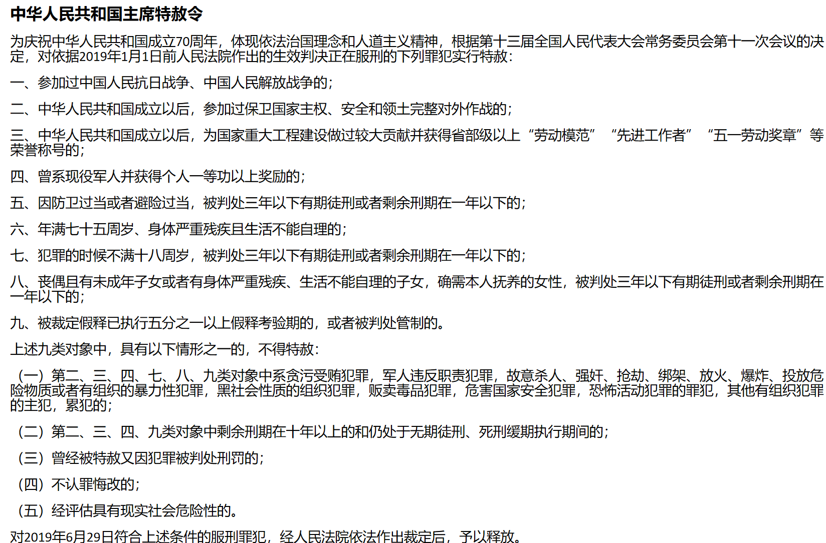
第九章 法的历史
第一节 法的起源
一、原始社会的调控机制
二、法的起源的一般规律

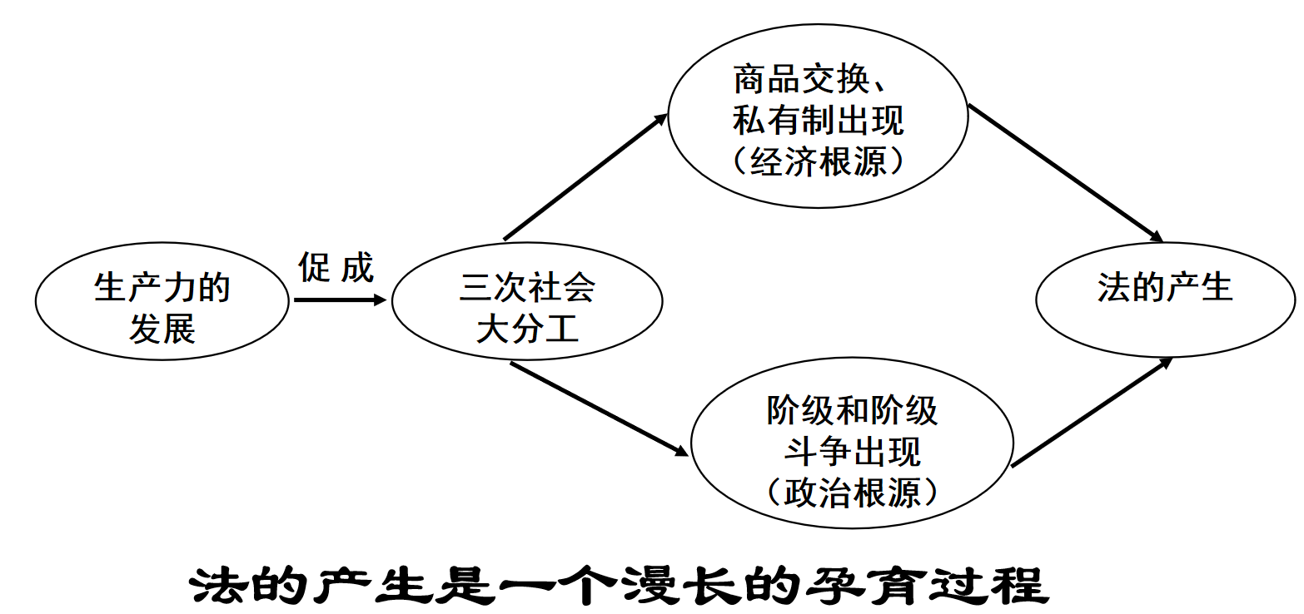
（一）法产生的根源：
1．私有制和商品经济的产生是法产生的经济根源。
2．阶级的产生是法产生的阶级根源。
3．社会的发展是法产生的社会根源。
（二）法产生有三个主要标志：
1．特殊公共权力系统即国家的产生。
法律是国家意志的体现，国家和法律是相伴而生的，有法律就有国家，有国家就有法律。
2．权利和义务观念的形成。
法律是以权利和义务为核心内容的。权利义务观念的产生、权利和义务的分离就成为了法产生的标志。首先表现为在财产归属上有了“我的”、“你的”、“他的”之类的区别；其次，在利益(权利)和负担(义务)的分配上出现了不平等，即出现了特权；再次，在享有权利履行义务上出现了明显的差别，有的人(贵族和富人)仅享受权利，而大多数人仅承担义务。
3．法律诉讼和司法的出现。
法律具有可诉性，法律诉讼和司法的出现，标志着公力救济代替了私力救济，文明的诉讼程序取代了野蛮的暴力复仇。
（三）法的起源的一般规律
1、法出现的根本原因是社会生产力的发展:
工具出现→劳动生产力→产品剩余→私有财产→社会大分工→交换→阶级
→阶级矛盾和阶级斗争→国家
2、法律制度形成过程是行为调整方式从个别调整发展为一般调整（规范性调整）的过程;
3、从氏族习惯到习惯法，又从习惯法到成文法的演变和发展过程;
4、法的起源过程受到宗教规范和道德规范的深刻影响，特别是最初的法律总是带有浓厚的宗教色彩和道德痕迹。
三、法和原始习惯的区别
区别：
产生方式不同：自发形成
体现本质不同：氏族全体成员的共同意志、平等关系
适用范围不同：本氏族部落范围内、属人主义
调整内容不同：权利义务未区分
实施方式不同：舆论、首领威信、传统力量、自觉及内心驱使
历史使命不同：维系氏族血缘关系，维护平等互助社会关系和社会秩序
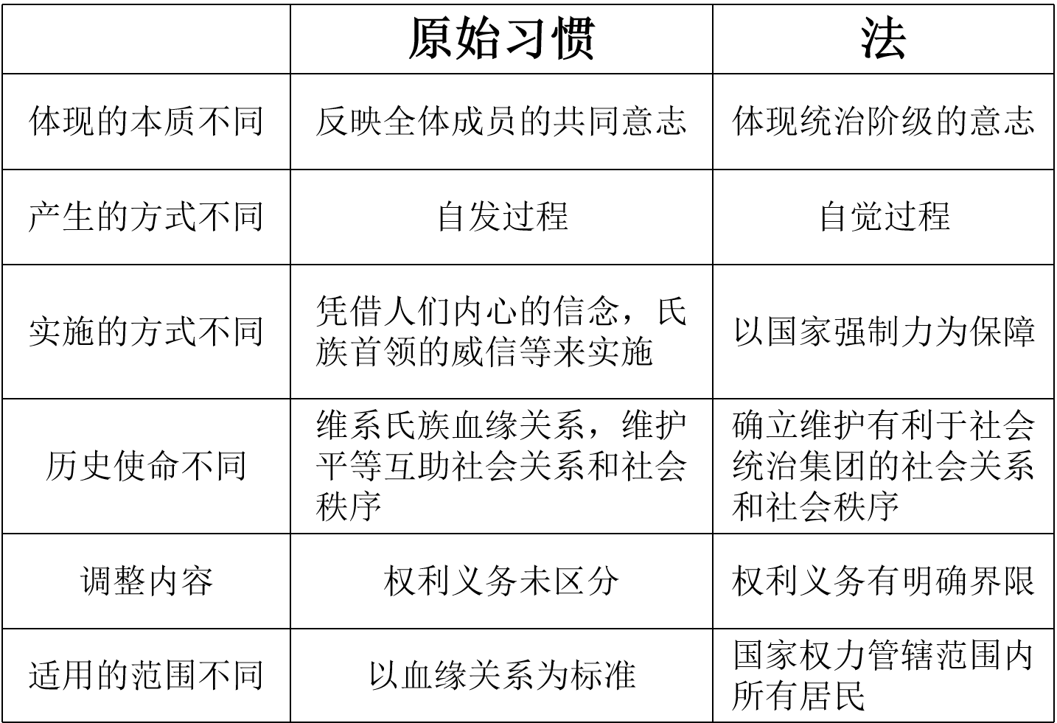
第二节 法的历史类型
一、法的历史类型释义
1、法的历史类型的概念：将人类历史上存在过的以及现实生活中存在着的法，根据其经济基础和阶级本质做出的基本分类。
四种历史类型的法：并非依次更替
奴隶制法、封建制法、资本主义法和社会主义法。
2、历史类型的更替规律：
（1）社会基本矛盾的运动是法的历史类型更替的根本原因；
（2）社会革命是法的历史类型更替的基本条件。
二、前资本主义社会的法律制度
1、奴隶社会法律制度：
①公开保护奴隶制生产关系；
②用宗教迷信和极端野蛮而随意的刑罚维护奴隶主阶级的政治统治；
③公开确认人与人之间的等级划分与不平等地位；
④明显带有原始公社行为规范的残余。
2、封建社会法律制度：中西封建制法比较：
①儒家思想的伦理性与基督神学的宗教性；
②成文法形式的封闭性与西方法律的分散和开放性；
③君权至上最高原则维护君主专制和等级特权，西方后期君主至上原则；
④公法文化特征与私法文化特征；
⑤司法体制不同:司法行政不分与司法独立。
三、资本主义法律制度
（一）资本主义法的原则
资本主义法的总体特征:市场经济、民主政治、法治国家
1、私有财产神圣不可侵犯原则
2、契约自由原则
3、法律面前人人平等原则
（二）资本主义国家的两大法系
法系：据世界上各个国家和地区法律体系的历史传统和外部特征进行的分类，把形式上具有一定特点的、属于同一历史传统的若干国家和地区的法律体系划分为同一法系。
•法系并不是指一个国家的法律的总称，而是指一些国家或地区的法律的总称，是属于同一类型的、不同国家或地区的法律的总称。
•这些国家或地区的法律之所以可以划归到同一类型，是因为从某种标准来说，它们具有一种共性或者具有一种共同的传统。
①大陆法系（罗马—日耳曼法系、民法法系、法典法系）：以古罗马法为基础，以法国和德国民法典为代表，以其在法律传统影响下而仿照其制定的各国法律体系总称；
②英美法系（英国法系、普通法系、判例法法系）：以中世纪以来英国普通法为基础，以及在其法律传统影响下形成的各国与地区的法律的总称。
大陆法系与英美法系的本质相同。
★两大法系的区别：
法律渊源
法律分类
法律编纂
法律适用
判例地位
诉讼程序
四、当代中国社会主义法律制度
1、历史沿革：
孕育：新民主主义革命阶段；
确立：《中国人民政治协商会议共同纲领》为标志；
初期发展：社义制度建立至文革结束
新时期：十一届三中全会后
2、当代中国法律制度的本质：
①从阶级属性：工人阶级及其领导下的人民意志的体现
②从产生方式和存在方式：民主立法程序中形成并存在于各种法律渊源中的国家意志
③从生产方式：根本使命是为解放发展生产力服务，为最终消灭剥削，消除两极分化和实现共同富裕
④从社会作用：引导和保障我国社会主义建设各项事业顺利发展的权威性行为准则。
3、当代中国法律制度的基本特征：
①阶级性与人民性统一
②国家意志与客观规律统一
③权利确认与权利保障统一
④强制实施与自觉遵守统一
⑤一国与两制统一
⑥国情与公理统一
第三节 法律演进
一、法律演进概论
（一）内涵
•“法律演进”意指某一个国家或者社会之中的法律制度，在整体上从落后状态向先进状态的发展进步过程与状态。
•“法律发展”也是一个整体性概念，它指的是与社会经济、政治、文化等的全面发展相适应、相协调，包括法律制度的变迁、法律精神的转换、法律体系的重构等在内的法律进步过程与趋势。
强调法律长时段的变化时多用“法律演进”
（二）法律演进的类型
法律演进与法律发展：基本可以通用。
但也有区别：法律演进强调长时段的既存变化；法律发展强调法律的现实变化。
法律演进的类型：
1、理论模式：进化论和建构论；
2、演进道路：本土化和国际化；
3、动力来源：内源型和外源型。
A进化论与建构论
进化论强调法律的进步依赖社会自身的力量，认为经济和社会生活的需要、人民群众的呼唤和参与，是法律发展的真正动力，是避免法治文明出现逆转的根本保证。
建构论则更重视政府的主导作用。中国要实现法律进步，建设社会主义法治国家，必须由中国共产党来领导，也必须由人民代表大会和政府来具体规划和实施。
B本土化论与国际化论
本土化论认为，法律演进、法律发展是在本国的历史条件下进行的，有其特殊的历史运动轨迹，具有独特的道路。
国际化论，必须借助国外健全的法制和丰富的法治经验，在较短的时间内改变法制落后的状况，完成体制法制化、生活法治化的进程。
C内源型与外发型
内源型的特点是，法律发展的基本动力是内在的，即来自国家和社会内部的需要，并通过人民和政府的长期努力而实现。
外发型的特点是，法律发展的基本动力是外在的，即依靠外来力量（往往是外部压力）的推动。
（三）法律演进的基本规律
社会发展促进法律演进
技术：复杂化、精细化、理性化、体系化、程序化
法律内容及其价值内涵：从“义务本位”到“权利本位”
动力：内部需求与外部环境因素
形式：从封闭式发展，到互有差异的多元法律体系彼此交流与互鉴的开放式演进、发展过程
具体途径：继承、移植、改革
二、法律继承
（一）法律继承的概念
法律继承：不同历史类型的法律制度之间的延续、相继、继受，一般表现为旧法律制度（原有法）对新法律制度（现行法）的影响和新法律制度对旧法律制度的承接和继受。
法律继承则是新事物（法律制度）对旧事物（法律制度）的扬弃。
（二）法律继承的特点
1、在法律演进的客观过程中，每一种新法律对于旧法律来说都是一种否定，但又不是一种单纯的否定或完全抛弃，而是否定中包含着肯定（即新法对旧法的扬弃）。
2、从处理法律继承问题的主体角度看，法律继承实际上是一种批判的、有选择的继承。
（三）法律继承的原因
1、社会生活条件的历史延续性决定了法律继承性的客观存在；
2、法律的相对独立性决定了法律在演进和发展过程的延续性和继承性；
3、法律作为人类文明成果的共同性决定了法律继承的必要性；
4、法律演进和发展的历史事实也验证了法律的继承性。
（四）法律继承的内容
1、法律技术、概念；
2、反映商品-市场经济规律的法律原则和规范；
3、反映民主政治的法律原则和规范；
4、有关社会公共事务的组织与管理的法律规定。
三、 法律移植
（一）法律移植的概念
移植：源自植物学或医学.
法律移植：特定国家（或地区）的某种法律规则或制度移植到其他国家（或地区）。意指在鉴别、认同、调适、整合的基础上，引进、吸收、采纳、摄取、同化外国的法律（或法律概念、技术、规范、原则、制度和法律概念等），使之成为本国法律体系的有机组成部分，为本国所用。
移植范围：外国的法律；国际法律和惯例，通称国外法。
★法律移植与法律继承的联系和区别
联系：都是法律发展的具体表现形式
区别：法律继承体现时间上的先后关系，是不同历史类型法律制度之间的延续和承受；法律移植体现空间上的往来关系，是一个国家对同时代其他国家法律制度的吸收和借鉴。
（二）法律移植的理论
1、否定论：“为某一国人民而制的法律，应是非常适合于该国的人民的；所以如果一个国家的法律竟能适合于另外一个国家的话，那只是非常凑巧的事”。-孟德斯鸠
2、肯定论：“法律和法律制度是人类观念形态，正如其他观念一样，不能够被禁锢在国界之内。它们被移植和传播，或按照接受者的观点来说，它们被引进和接受。”-K.M.诺尔
①绝对论法律移植观：“法律基本上是自主的而不是由社会需要形成的。”(法律移植是法律发展的普遍方式）-阿兰.沃森
②相对论法律移植观：法律受到多种因素影响，可能阻碍法律移植-奥.凯恩-弗伦德
（三）法律移植的客观必然性和必要性
1、社会发展和法律发展不平衡性决定必然性；
2、市场经济客观规律和根本特征决定必要性；
3、法律移植是也就是法律方面的对外开放，这是整个社会对外开放应有内容；
4、它还是法制现代化的必然需要。
（四）法律移植的实践
法律移植的类别或主要形式：
1、经济、文化和政治处相同或基本相同发展阶段和发展水平国家相互吸收对方法律，以至其法律相互融合和趋同；
2、落后国家或后发展国家直接采纳先进国或发达国法律；
3、区域性法律统一运动和世界性法律统一运动，这是法律移植的最高形式——“法律趋同”。（欧共体、世界知识产权组织等）
★法律移植中注意的问题（法律移植的限度）：
1、国外法（供体）与本国法（受体）间的同构性与兼容性；
2、外来法律的本土化，即用本国法去同化和整合国外法；
3、法律移植的优选性；
4、法律移植的超前性。
四、法治改革
（一）法治改革的概念
法治改革：指的是一个国家或社会在其社会的本质属性与基本的社会制度结构保持相对稳定，其现行法律制度的基本性质也没有根本性变化的前提下，整体意义上的法律制度在法律的时代精神、法律的运作体制与框架、具体的法律制度等方面的自我创造、自我更新、自我完善和自我发展。
（二）法治改革的意义
①许多法律问题和法律事务是前所未有的，只有自我创新和原始创新才能解决问题；
②一个国家或社会的法律制度创新要靠法治改革；
③法治改革是法律演进量变中的突变和巨变；
④法治改革也是法律继承和法律移植的前提；
⑤法治改革的着眼点在于法律制度、法律体系与法治体系的更新和重构，属于法律的内在成长；
⑥法治现代化意味着法制从传统到现代的转型，没有改革的推动是不可能成功。
（三）新时代中国的法治改革的意义
在中国特色社会主义新时代，我们要推进法治现代化、推进国家治理体系和治理能力现代化，需要大力推进法治改革，推进伟大“变法”。
习近平：“全面推进依法治国是一个系统工程，是国家治理领域一场广泛而深刻的革命。”
全面依法治国：彻底实现从人治到法治的革命，完成新民主主义革命和社会主义革命应当完全完成而没有完成的历史任务。
（四）当代中国法制改革的基本内容
1、政法体制改革：即真正实现法律的统治。
首先，要真正理顺各级党委与立法机关、执法机关和司法机关的关系，调整党的政策与国家法律的关系；
其次，要真正理顺立法、执法、司法等法律系统和机构之间的关系，以及各法律系统和机构内部上下左右的关系，大力改革法律机关设置、组织、管理和运行的制度和程序（重点——司法改革）。
•20大报告：扎实推进依法行政+严格公正司法
•司法责任制在新一轮司法体制改革中的核心地位
2、法律体系重构：
一方面，调整各法律部门在法律体系中的地位，重新认识其各自作用，重新认识并调整公法和私法的关系。
另一方面，改变法律对经济、文化、政治的调整机制，从罪与罚的强制性调整方式转换为权利和义务协调性调整方式，从义务本位转向权利本位，治民为主转向吏民共治。
•完善以宪法为核心的中国特色社会主义法律体系
3、法律精神的转换：
•法制改革最深层、最彻底方面，是改革重点和难点。
•现代法律精神：与市场经济和民主政治的本质和规律相适应的权利本位与人文精神、契约自由与宏观调控、效率优先与社会公平、社会稳定与社会发展相统合；
•新法律原则：尊重和保障人权、和谐善治、财产所有权一体保护、契约自由、利益竞合、公平竞争、经济民主、诚实信用、保护弱者、维护社会正义、责任自负、违法行为法定原则等
★法治逻辑与改革逻辑紧密联系
1、全面推进依法治国为全面建成社会主义现代化强国、全面深化改革、全面从严治党提供制度保障。
2、用法治思维方式凝聚改革共识
3、改革旧机制推动社会经济发展
4、严格按照法治推进改革,真正实现法律面前人人平等。
★要处理好三个关系:
（1）授权改革,即重要改革举措需要得到法律授权的,应当按照法律程序进行,确保一切改革举措都在法治轨道上进行；
（2）变法改革,对不适应改革要求的法律法规,要及时修改和废止。根据修改后的法律再推进改革,这样立法对改革起到引领作用得到彰显；
（3）及时立法。立法主动适应改革发展需要,对于实践证明行之行之有效有效的,要及时上升为法律。
4、严格按照法治推进改革,真正实现法律面前人人平等。
第十章 法的运行
第一节 中国社会主义立法
一、立法概述
（一） 立法的概念
狭义的立法是指国家最高权力机关制定法律（特定的规范性文件）的专门活动。
广义的立法是指特定的国家机关依据法定职权并通过法定程序创制法律规范的活动。
作为国家专门活动的立法，包括：（1） 制定法律、行政法规、地方性法规、自治条例和单行条例；（2） 对这些规范性法律文件进行修改、废止；（3） 对年久不用的行政法规和规章进行清理；（4） 法律解释。
（二） 立法的特征
1、立法是由特定主体进行的活动
2、立法是依据一定职权进行的活动
3、立法是依据一定程序进行的活动
4、 立法是运用一定技术进行的活动
5、立法是制定、认可和变动法的活动
（三）立法的形式和分类
1、根据立法的行为方式或表现形式，可分为制定、认可、修改和废止。
2、根据国家机关的性质不同，可分为立法机关立法、行政机关立法和授权立法。
二、立法体制
（一）立法体制释义
•立法体制是一国立法制度最重要的组成部分。
•立法体制是由立法权配置、立法权运行和立法权载体等方面的制度和体系构成的有机整体，其核心是有关立法权限的制度和体系。
•当今世界主要立法体制：
1、就中央和地方之间的立法权限划分：一级立法体制、两级立法体制、一元两级立法体制。
2、就中央各国家机关之间对立法权限的划分看：可分为单一立法体制、复合立法体制、制衡立法体制等三类。
（二）中国现行立法权限划分体制
我国实行的是“一元多级”的立法体制。
“一元”体现了单一制国家立法体制的共性，即在全国范围内，立法体系是统一的。
“多级”则是中国特色，即我国的立法体制分为中央立法和地方立法多等级立法，包括各省、自治区、直辖市、设区的地级市的立法与香港、澳门两个特别行政区的立法。
★中共十八大以来，我国加大了立法体制改革的力度：
一是加强党对立法工作的领导
二是优化立法职权配置，发挥人大及其常委会在立法工作中的主导作用
三是加强和改进政府立法制度建设
四是明确立法权力边界
五是赋予设区的市地方立法权，同时明确地方立法权限和范围
全国人民代表大会和全国人民代表大会常务委员会根据宪法规定行使国家立法权。
★专属立法权：第十一条 下列事项只能制定法律：
（一）国家主权的事项；
（二）各级人民代表大会、人民政府、监察委员会、人民法院和人民检察院的产生、组织和职权；
（三）民族区域自治制度、特别行政区制度、基层群众自治制度；
（四）犯罪和刑罚；
（五）对公民政治权利的剥夺、限制人身自由的强制措施和处罚；
（六）税种的设立、税率的确定和税收征收管理等税收基本制度；
（七）对非国有财产的征收、征用；
（八）民事基本制度；
（九）基本经济制度以及财政、海关、金融和外贸的基本制度；
（十）诉讼制度和仲裁基本制度；
（十一）必须由全国人民代表大会及其常务委员会制定法律的其他事项。
（二）中国现行立法权限划分体制
①中国现行立法体制的特色：
不由一个机关行使，不是单一立法体制；由两个以上机关行使，中国存在多种立法权，不是复合立法体制；不是建立在分权制衡基础上，也不是制衡立法体制。
②中国立法权限划分体制的具体特征：
统一且分层次——中央统一领导和一定程度分权；多级并存；多类结合。
③中国现行立法体制的国情根据:
（1）单一制国家；（2）人民代表大会制度（3）幅员辽阔、人口众多，各地区、各民族经济文化发展很不平衡；（4） 法律尚不完备。
★按照宪法和立法法的规定，我国的立法权可以分为以下几个层次：
1、国家立法权和专属立法权
2、地方立法权
3、行政立法权
4、委托立法权（授权立法权）
5、特别行政区的立法权
1、国家立法权和专属立法权：
国家立法权：全国人大及其常委会行使的立法权
专属立法权：由特定国家机关行使的、针对特定社会关系制定法律的权力。其他任何机关非经授权，不得立法。
2、地方立法权（地方权力机关）
①省、自治区、直辖市的人民代表大会及其常委会——制定地方性法规；
②所有设区的市的人民代表大会及其常务委员会——制定地方性法规；
③自治州的人大和人大常委会——制定地方性法规。
自治区、自治州和自治县的人民代表大会——制定自治条例和单行条例；
3、行政立法权
①中央行政立法权，国务院和国务院各部委
国务院——制定行政法规 （全国有效）
国务院下属的部委——制定规章（和地方或有冲突）
②地方行政立法权:省、自治区、直辖市和设区的市、自治州的人民政府——制定规章。
4、委托立法权（授权立法权）
有关国家机关由于立法机关的授权而获得的，在我国，授权给国务院，授权给经济特区所在地的省人大常委会，授权给经济特区所在地的市人大常委会。
- 特别行政区的立法权
特别行政区实行的制度(包括立法制度)，由全国人民代表大会以法律规定。
三、立法的原则
（一）立法原则概述
1、含义：
立法原则是立法主体据以进行立法活动的重要准绳，是立法指导思想在立法实践中的重要体现，是执政者立法意识和国家立法制度的重要反映。
·立法指导思想是观念化和抽象化的立法原则，立法原则是规范化和具体化的立法指导思想；
立法指导思想通过立法原则予以体现和具体化，立法原则根据立法指导思想确定。
2、立法原则的发展与种类：
中国立法总原则：宪法原则、法治原则、民主原则和科学原则。
国家立法原则：最高立法原则；统揽大局；模范立法原则。
地方立法原则：需要实行地方立法和可能实行地方立法相结合；本地立法特色与国家立法大局相结合；自主立法和执行立法、补充立法和先行立法相结合。
（二）中国社会主义立法的基本原则
1、党领导立法
2、依法立法R
3、民主立法原则R
4、科学立法原则R
5、社会主义核心价值观原则
6、法治与改革相统一原则
党领导立法：加强党对立法工作的领导
坚持主要实行政治领导的原则
坚持民主决策集体领导
党领导立法必须依靠社会主义法治
坚持依法依规开展工作
依法立法：《立法法》&宪法的规定、原则和精神
依法立法原则的基本内涵和要求：
·一切立法权的存在和行使都应有法的根据，立法活动的所有环节都必须依法运行；立法主体的所有行为均应以法律为准则，行使法定职权，履行法定职责。
·规范立法制度和立法活动的法，应充分反映人民的意愿，要有利于立法发展，有利于社会进步，有利于保障人民的各项基本权利。
·一切脱离法律轨道进行的立法活动和行为，都要依法受到法律的追究，相应主体要承担应有的责任。
★依法立法原则的三项基本要求：
（一） 依法立法首先是依宪立法
（二） 依法立法是依据法律体系立法
（三） 依法立法是依权限、守程序立法
民主立法：强调一切权力属于人民、一切权力源于人民、一切权力为了人民。立法作为现代社会的核心政治活动，同样需要体现民权保障、遵循民主原则。
★民主立法原则的意义
民主立法是践行民主政治、实现人民当家作主的本质要求。
民主立法是提升立法质量的重要途径。
民主立法也是进行法律教育、推动自觉守法、树立法律权威的重要方式。
★民主立法原则的基本内涵和要求：
（一） 坚持人民通过人民代表大会制度民主立法
（二） 充分发挥人大代表的主体性作用
（三） 完善社会公众民主参与立法
★科学立法原则的基本内涵和要求
（1） 从我国实际出发，正确处理立法与改革的关系
一方面，要积极回应改革需求，加强重点领域立法；
另一方面，要坚持改革于法有据，充分发挥立法在引领、推动和保障改革方面的重要作用。
（2） 科学合理地规定权利与义务、职权与职责
科学立法的核心在于尊重和体现客观规律
四、立法过程和立法程序
（一）立法过程
①立法准备：
指提出法案前进行的立法活动，为正式立法提供条件或奠定基础阶段，如立法预测、编制立法规划、做出立法决策；确定立法目标，调查研究、收集和研究相关资料，落实法案起草机关；明确立法意图，拟出法案提纲，起草法案草稿，征求意见，反复修改、审查法案草稿并形成草案。
②由法案到法：
由法案提出直到法的公布一系列正式立法活动阶段，包括提出、审议、表决法案及公布法。
③立法完善：
法案变为法后，为使其进一步臻于科学化，更宜于体现立法目的和适合不断变化心情情况，所进行的立法活动和立法辅助工作构成的阶段，包括：立法解释，法的修改、补充和废止，法的清理、汇编和编纂。
（二）立法程序
概念：是指立法主体在制定、认可、修改、补充和废止的活动中，所应遵循的法定步骤和方法。
提出法案→审议法案→表决和通过法案→公布法
- 中国社会主义法律实施
(一)概念
法的实施，是指法在社会生活中被人们实际施行
法的实效，是指法在社会生活中被遵守、执行和适用的实际情况，即法的实际有效性。
法的实现，是指法的要求在社会生活中被转化为现实相比较而言，法的实施强调过程，法的实效强调结果而法的实现则是二者的统一
一、 法的实施概述
（一） 法律实施释义
法的实施，亦称“法律实施”，是相对于法律制定而言的，指宪法法律规范的要求通过执法、司法、守法、法律监督等各种形式在社会生活中得以运用、应用和实现的活动。
法律实施则法律从应然状态到实然状态的过程。
法律得以实施的标志是权利得到实现，权力受到制约，义务（职责）得到履行，禁令得到遵守，法律的价值和立法宗旨得到充分实现。
（二）法律实施的基础与动力
1、 法律的人民性与法律实施
法律实施的根基在于人民的拥护和信赖
2、法律的公正性与法律实施
法律实施的前提是法律的公正性
3、 法律的权威性与法律实施
法律的权威性是法律实施的根本保障
二、执法
（一）执法的概念
含义：
广义：指一切执行法律、适用法律的活动，包括国家行政机关、司法机关和法律授权、委托的组织及其公职人员，依照法定职权和程序，贯彻实施法律的活动。
狭义：仅指国家行政机关和法律授权、委托的组织及其公职人员在行使行政管理权的过程中，依照法定职权和程序，贯彻实施法律的活动。
狭义上的执法，仅指行政执法，不包括国家司法机关及其公职人员依照法定职权和程序，贯彻实施法律的活动。
★执法有两项基本内容：
一是组织实施法律，这是行政执法活动的中心环节；
二是采取行政强制措施，排除执法过程中的阻力和违反法律、破坏法律秩序的行为。
★执法的特征：
①主体具特定性：授权委托
②内容具广泛性
③执行行为具主动性：主动介入社会治理管理活动
④执行活动单方意志性：无需对方同意
⑤执行程序的效率性
（二）执法类别
1、行政机关的执法：中央及地方政府的执法、政府工作部门的执法。
2、法律授权的社会组织的执法：
特点：须以授权规定为依据、内容为具体法律所授、为非国家机关组织。
包括：一般社会组织、社会团体的执法、企事业组织的执法、基层民众自治组织的执法
- 行政委托的社会组织的执法：包括：依法成立的管理公共事务的事业组织、具有熟悉法律、法规、规章和业务的工作人员。
（三）执法的原则
1、依法行政（合法性）原则： 主体、内容、程序、权责统一；要求执法主体必须在法律规定的范围内活动，法定职责必须为、法无授权不可为。
2、合理性原则： 执法主体在执法活动中，特别是在行使自由裁量权时，必须客观、适度、合乎理性。
3、信赖保护原则：行为一经作出不得随意撤销、废止或改变；必须撤销或改变时应补偿。
4、效率原则： 提高时间效率；节约执法成本；提高制度科学性。以尽可能低的成本取得尽可能大的执法效益。
三、法律适用（司法）
（一）司法的概念和特征
⑴司法的特征：
权力专属性：我国司法权属于法院和检察院
严格的程序性：刑事、民事、行政
裁判的权威性：国家强制力为后盾
裁判的终局性：不可撤销性和强制性
启动的被动性：事后救济; 不告不理
运作的中立性：不偏不倚中立态度
⑵司法权的特征：
被动性、中立性、专属性、非服从性和终极性。
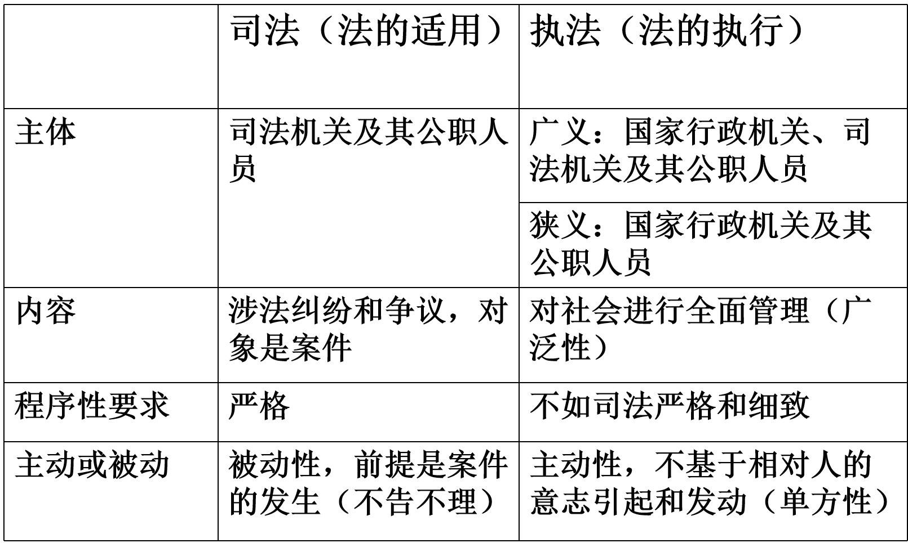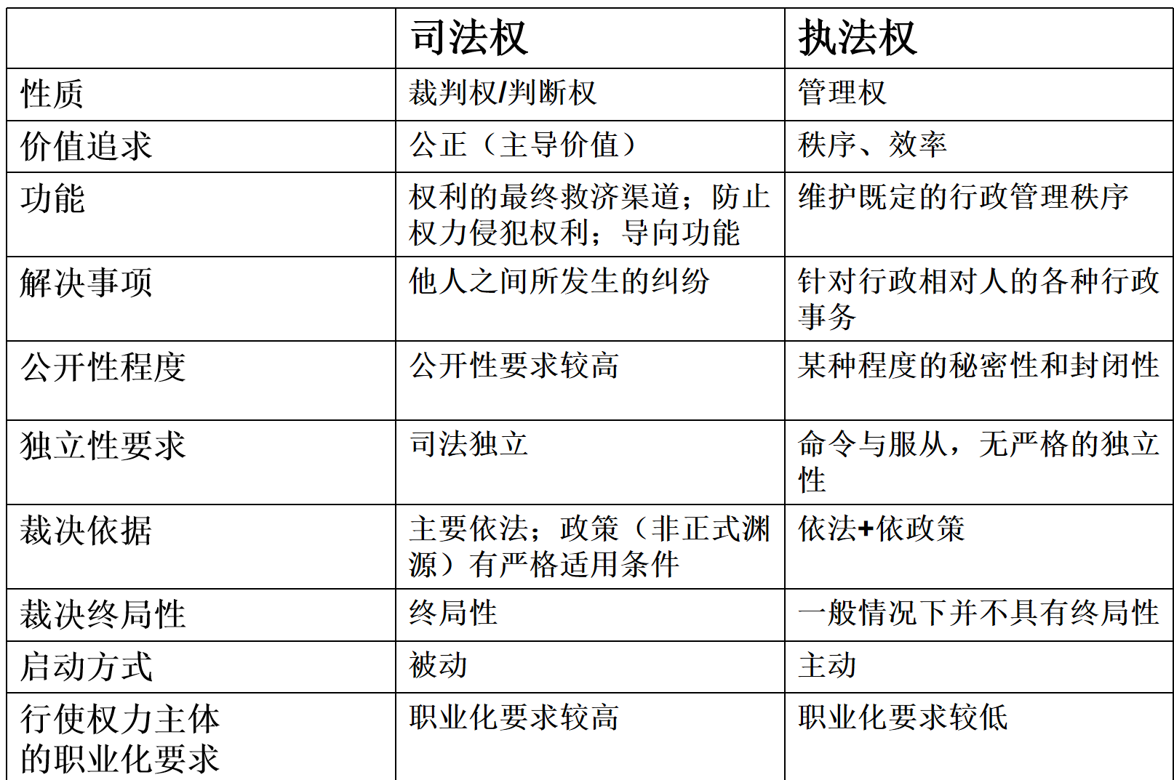

（二）司法体系
人民法院：地方各级人民法院（基层、中级、高级）、专门人民法院（军事、铁路、林业、海事）、最高人民法院
人民检察院：各级人民检察院、专门人民检察院、最高人民检察院
（三）司法的原则
1、司法为民原则：以人为本，尊重保障人权
2、司法平等原则：法律面前人人平等
3、依法独立行使职权原则： 但是受到：党的领导监督、国家权力机关监督、司法机关上下级及同级监督制约、行政机关企事业单位社会团体民主党派人民群众及舆论监督。（不是司法独立）
★依法独立行使职权原则与西方的“司法独立”的区别 （依法独立行使职权原则的理由）
（1）作为思维判断的权利，最容易受到干扰，也最需要一个独立思考的环境。
（2）司法功能决定其相对较小的资源含量
（3）法律至上原则决定了司法权独立的必要性
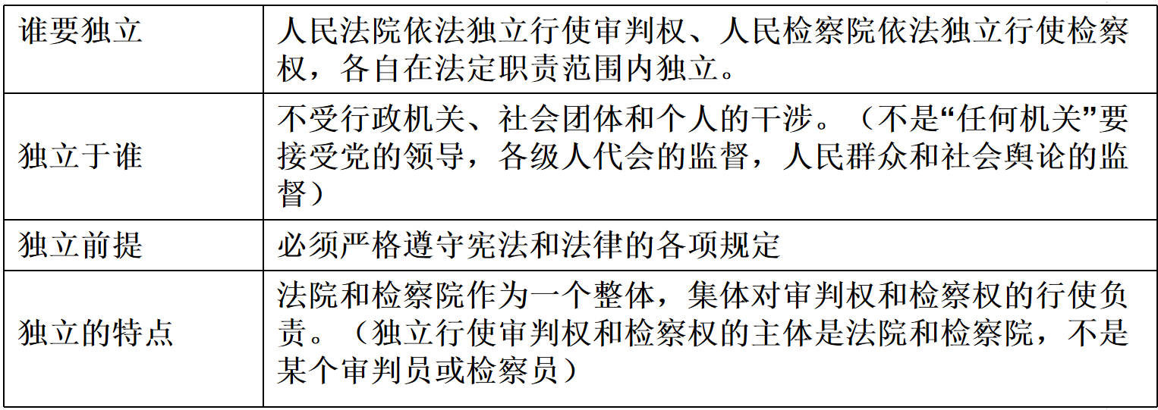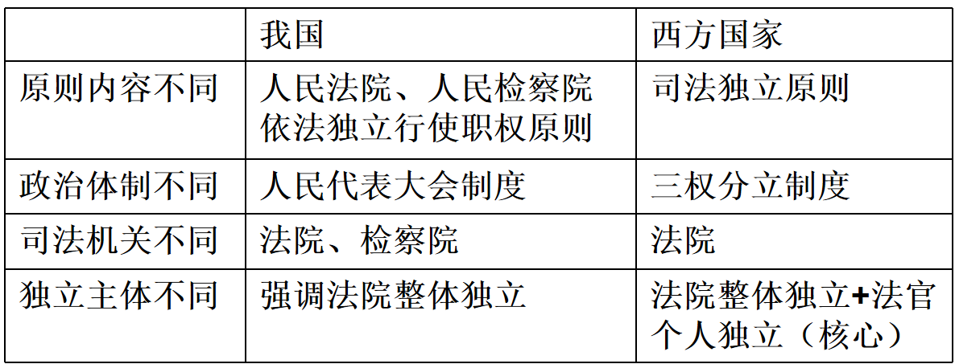

4、司法公正原则： 实体公正和程序公正。司法活动合法性、独立性、有效性、裁判人员中立性、当事人地位平等性及裁判结果公正性。
5、司法公开原则：公正司法的必然要求。
四、 守法
（一）守法的概念
含义：指国家机关、社会组织和公民个人依照法的规定，行使权利（权力）和履行义务（职责）的活动。
守法的要素：
⑴守法的主体：广泛性。（ 我国包括：一切国家机关、武装力量、政党、社会团体、企事业组织，中华人民共和国公民，在我国领域内的外国组织、外国人和无国籍人。）
⑵守法的范围：多样性。（指守法主体须遵守的行为规范的种类（由法的渊源决定），我国主要是各种制定法。）
⑶守法内容：包括承担并履行法律义务/职责及享有和行使法律权利（权力）。
（二）守法的根据和理由
守法是国家对社会主体的基本要求，也是社会主体对国家应尽的义务，这是守法最根本的根据和理由。
较常见的守法动机有：
（1）出于服从权威的习惯；（2） 出于对惩罚的畏惧； （3） 出于道德的考虑；
（4） 出于社会的压力； （5） 出于对合法性的认识；（6） 出于个人利益的考虑；
（7） 出于较高的法律意识；
（三） 守法的条件
主观条件：是守法主体的主观心理状态和法律意识水平，通常受到政治意识、法律意识、道德意识、文化教育程度等影响和支配。
客观条件：是守法主体所处的客观社会环境，如法治状况、政治状况、经济状况、民族传统、国际形势、科学技术的发展等对其产生不同程度影响。
（四）守法的原则
⑴领导干部带头尊法守法
⑵全民自觉信法守法
⑶全社会协同推进学法用法
第十一章 法律方法
第一节 法律方法概说
一、法律方法的概念
• 法律方法：（法律技术方法）指法律职业者（法律人）认识、判断、处理和解决法律问题的专门方法，或指法律人寻求法律问题的正确答案的专门方法（与法学研究方法之区别）
法律方法大体上可以分为三个层次：
①第一层次是法律思维方式或法律思维原则；
②第二层次是基本的法律方法；
③第三层次是具体的法律方法。
★法律方法的特征：
①专业性：法律职业者判断解决问题方法核心是法律思维，学会像法律职业者那样思考和解决问题，进入法律职业者的角色；
②法律性：法律是法律人判断是非的标准；法律人应忠于法律。
③实践性：法律方法属于实践方法的范畴，具明显实践性：目的指向为实践指向；主体是法律实践主体；评价标准是实践标准。
二、法律方法的内容
司法过程的法律方法：法律推理、法律发现、法律解释及法律论证。
• 法律推理：法律人将逻辑运用于处理案件过程的思维形式。
• 法律发现：法律人寻找和确定所要适用的法律规定的过程。
• 法律解释：指法律人在法律适用过程中对法律的含义做进一步说明。
• 法律论证：通过语言形式，主要为书面语言，据一定理由对案件处理决定的正确性进行符合形式逻辑的推导和证明
第二节 法律推理
一、法律推理的概念
• 法律推理：是人们从一个或几个已知的前提（法律事实、法律规范、法律原则、法律概念、判例等法律资料）得出某种法律结论的思维过程。
二、法律推理的类型：
1、形式推理——演绎、归纳、类比
又称分析推理，是运用形式逻辑进行的推理，一般是指演绎推理，也包括归纳推理、类比推理等。
⑴演绎推理是指从一般的法律规定到个别特殊行为的推理
⑵归纳推理是指从特殊到一般的推理（或然性推理；完全归纳推理除外）
⑶类比推理是指从特殊到特殊的推理；或然性推理（在民法上弥补立法不足或缺漏，刑法禁止类推）
2、实质推理
又称辩证推理，指在法律适用过程中面临两个或两个以上相互矛盾的法律命题时所进行的选择和权衡过程。
·辩证推理是对各种价值、利益、政策进行的综合平衡和选择。实质推理赋予法律适用者自由裁量权大，与形式推理相比，可预测性、确定性和客观性都比较差。在司法实践中，实质推理的运用应具备一定条件。
（1）法律无明文规定，但对如何处理存在两种对立的理由；
（2）法律虽然有规定，但它的规定过于笼统、模糊，以至可以根据同一规定提出两种对立的处理意见，需要法官从中加以判断和选择；
（3）法律规定本身就是矛盾的，存在两种相互对立的法律规定，法官同样需要从中加以选择；
（4）法律虽然有规定，但是由于新的情况的出现，适用这一规定明显不合理。
第三节 法律解释
一、法律解释的概念
含义：法律解释是通过对法律、法 规等法律文件或其部分条文、概念、术语的说明，揭示其中表达的立法者的意志和法的精神，进一步明确法定权利和义务及其界限或补充现行法律的规定的一种国家活动，是立法的继续。
·只有被授权的国家机关才能进行法律解释，法律解释属于官方解释或有权（有效）解释。
·法律解释也就具有国家权威性和法律的规范性。
·法律解释不仅是对个别法律条文、概念和术语的说明，也可以指对整个规范性法律文件的系统阐述。
法律解释的必要性：
• 由成文法的优势（明确性、统一性和稳定性）和局限性（语言本身的局限、滞后性）所决定。 ①法律是概括、抽象的，解释才能成为具体行为的规范标准；
②法律具相对稳定性，解释才能适应不断变化的社会需求(消除法律的稳定性与其调整对象发展变化之间的矛盾的重要机制)
③人的能力有限，解释才能使法律趋于完善
因此，法律解释是连接法律条文和案件裁 决的桥梁，是法律由文本向现实转换的过 渡环节；法律解释可最大限度补救成文法 的刚性和滞后性，缓解僵硬固定的规则与 变化多样的社会生活之间的矛盾。
二、我国法律解释权限的划分
法律解释的种类: 根据解释的主体和效力分类：正式解释与非正式解释。
• 所谓正式解释，通常也叫法定解释、有权解释，是指由特定的国家机关、官员或其他有解释权的人对法律作出的具有法律上约束力的解释。
• 根据解释的国家机关的不同，法定解释又可以分为：立法解释；司法解释；行政解释
• 非正式解释：学理解释和任意解释。
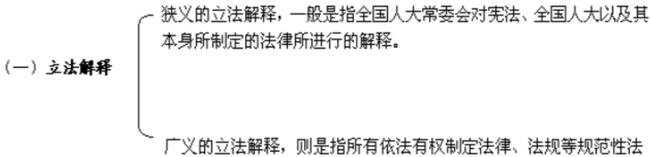
广义立法解释：⑴全国人大常委会对宪法的解释与对需进一步确界限或补充规定法律的解释；
⑵国务院对行政法规需进一步确定界限或补充的解释；
⑶有地方立法权的地方人大常委会对本级人大及其常委会制定的地方性法规的解释。
·行政解释：国家行政机关在依法行使职权时，对有关法律、法规如何具体应用问题做的解释，分为：国务院及主管部门，对不属于审判检察工作中的其他法律如何具体应用问题做的解释， （自治区、直辖市）政府及其主管部门对地方性法规、政府规章如何具体应用的问题做的解 释。
• 司法解释：国家最高司法机关在适用法律、法规中，对如何具体应用法律、法规问题做的解释，包括审判解释、检察解释、审判与检察联合解释。
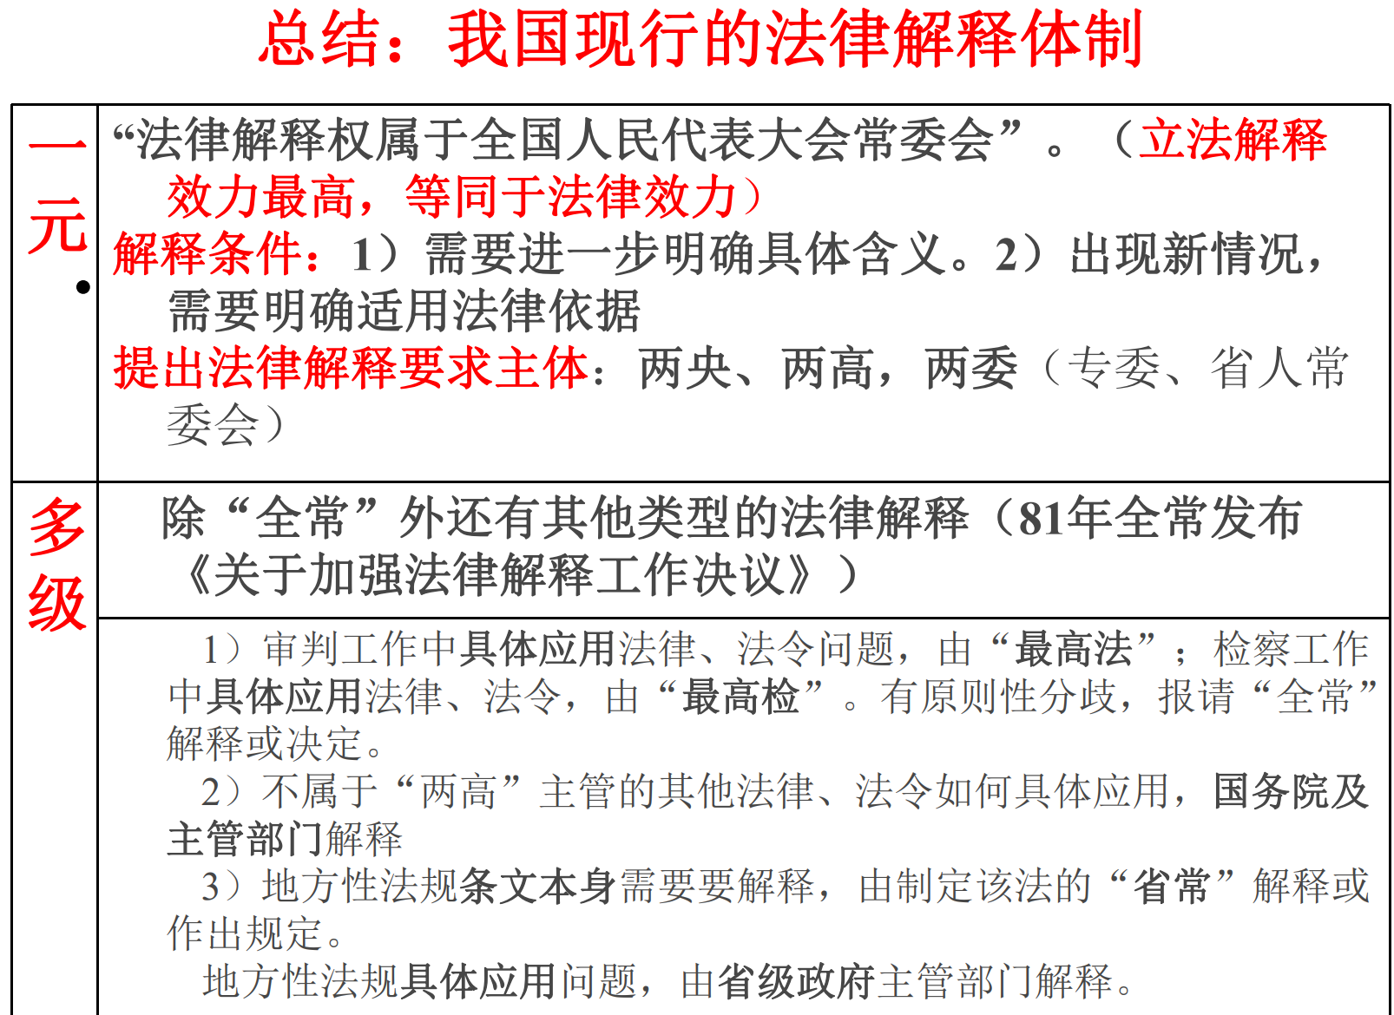
二、法律解释的原则 、
1、合法性：要在权限、程序、内容等方面符合宪法、法律的规定。应按法定权限和程序进行，不得越权解释；对低位阶法律的解释不得抵触高位阶法律；对法律概念和规则的解释与法律原则须保持一致。
2、合理性：必须合乎法理、情理、公理、道理。符合社会现实与社会公理；坚持尊重公序良俗；顺应客观规律和社会发展趋势，尊重科学；以党和国家政策为指导。
3、法制统一（整体性）：把法律规范置于其所处的规范性法律文件中进行解释；把法律规范置于其所处的法律部门中来理解；把法律规范置于其所处的单项制度中来理解。
4、历史与现实相统一：不能脱离法律规范产生时的立法环境、立法政策、立法动机，甚至还要考虑当时的立法程序。
5、国内法与国际法相协调原则
三、法律解释的方法
（一）一般方法：
1、语法解释：据语法规则对法律条文含义分析，以说明其内容；
2、逻辑解释：用形式逻辑方法分析法律规范的结构、内容、适用范围和所用概念间的关系，以保法律内部统一的解释方法
3、系统解释：将需要解释的法律条文与其他法律条文联系起来，从它与其他条文关系、它在所属文件中地位、有关法律规范与法律制度的联系等方面入手，系统全面分析其含义内容，以免孤立、片面理解该条文含义
4、历史解释：通过研究立法时历史背景资料等，来说明立法当时立法者准备赋予法律的内容和含义
5、目的解释：从法律目的出发对法律所做的说明
6、当然解释：在法律无明文规定下，据已有法律规定，某一行为当然应纳入该规定的适用范围内，对适用该规定的说明。
（二）特殊解释方法：
1、按解释尺度分：
字面解释:指对法律做的忠于法律文字含义的解释 （如对“公民”的解释）；
扩充解释：当法律条文字面含义过狭窄，不足表现立法意图、体现社会需要时，对法律条文做的宽于其文字含义的解释；
限制解释：法律条文字面含义与立法意图明显过宽时，对法律条文做的窄于其文字含义的解释； 2、按自由度分：
狭义解释：严格解释，严格按照法律条文的字面含义对法律的解释
广义解释：不拘泥于条文文字含义，对法律的较自由的解释。
第四节 法律论证
一、 法律论证的概念
·法律论证是指通过提出一定的根据和理由来证明某种立法意见、法律表述、法律陈述或法律决定的正确性和正当性。
·如何通过合乎逻辑的方式来证明司法决定 （包括司法判决、司法裁定、司法决定及其形成过程）、法律陈述（法庭上有关法律人的法律陈述）的正确性和正当性
·一个正确正当的司法决定、法律陈述须建立在合乎逻辑的证明过程之上，必须有足够的理由。
二、法律论证的方法
⑴“正确”的标准
⑵达致“正确”的方式 • 必须提供一个能够保证理性论辩充分展开的制度
⑶达致“正确”所需遵循的论证规则 • 一般规则 • 特殊规则
第十二章 法的价值
一、 法的价值的含义
（一）价值的概念
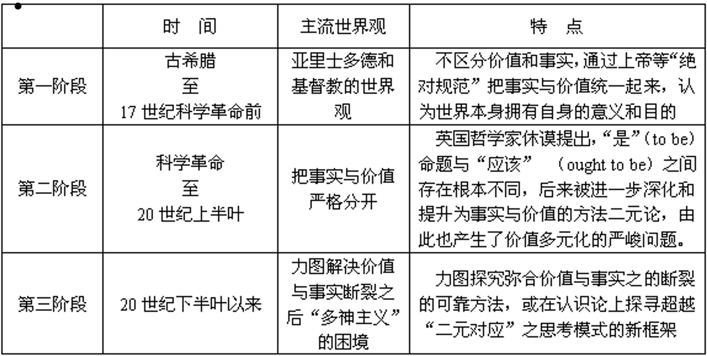
·广泛用于哲学、其他人文科学、社会科学及日常生活中，理解价值的三个角度：
1、产生的机理，是一表征关系的范畴，反映在人类实践活动中主客体需求与被需求关系，揭示人实践活动的动机与目的；
2、语义分析，是一表征“偏好”的范畴，用以表示事物所具有的对主体有意义的、可满足主体需要的功能和属性的概念；
3、价值判断与事实判断的区别，价值判断与人的情感直接相关，都是关于“应然”的判断，回答“应当是什么”的问题。
·1、价值存在且仅存在于主客体关系中，在价值关系中，人是价值主体，外界事物是价值客体。
2、价值关系中，客体所具的客体属性又同时是主体进行价值评价的必要参照。
·价值与作用之区别：
价值是指客体对于主体有潜在的有用性，但是作用是客体对主体实在的影响。
二、 法的价值的概念
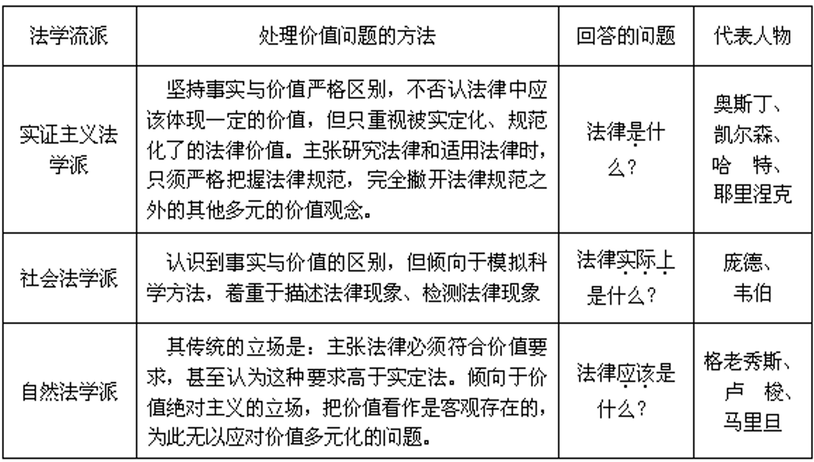
“法的价值”含义的使用方式：
1、“法的价值”指法律在发挥其社会作用的过程中能够保护和助长的值得期冀、希求或美好的东西——法的外在价值（目的价值/对象价值）；
2、指法律自身所应具有的值得追求的品质和属性——法的内在价值（法本身）；
3、指法律所包含的价值评价标准。
上述三种法的价值含义之间的关系：
①上述法的目的价值、形式价值和评价标准三者之间，并不是各自独立存在，互不关联的；而是相互依存、不可分离的。
②法的目的价值在法的价值系统中占主导地位，它集中地体现着法律制度的基本使命。
③形式价值和评价标准都是为一定的目的价值服务的。但是法的形式价值和评价标准，对实现法的目的价值而言，也具有重要性。

